## 

## 1. Основные понятия теории моделирования.

1. Определение моделирования и модели:

* **Моделирование**:
  + Это процесс познания, в котором изучается объект или процесс через его упрощённое представление (модель).
  + Используется для изучения объектов, недоступных для прямого эксперимента, таких как сложные системы, опасные или уникальные объекты.
* **Модель**:
  + Происходит от латинского "modulus" — мера, образец.
  + Представляет собой материальный или мысленно представляемый объект, замещающий оригинал. Модель сохраняет важные свойства объекта, но при этом упрощена для исследования.
  + Примеры: физические макеты (аэродинамическая труба), графики, математические уравнения.

2. Цели моделирования:

* **Понимание устройства объекта**:
  + Исследование структуры, свойств, связей и законов развития объекта.
* **Управление объектом**:
  + Определение методов оптимального управления процессами или объектами.
* **Прогнозирование**:
  + Предсказание последствий внешних воздействий на объект, включая прямые и косвенные результаты.

3. Классификация моделей:

* **По форме представления**:
  + **Инвариантная**: использует математический язык без привязки к способу решения.
  + **Аналитическая**: выражается через уравнения с найденными решениями.
  + **Алгоритмическая**: описание в виде алгоритма, используемого для расчётов.
  + **Схемная**: графические изображения, такие как диаграммы и схемы.
  + **Физическая**: материальные копии объектов.
  + **Аналоговая**: модели, основанные на сходстве явлений с различной физической природой.
* **По типу моделирования**:
  + **Материальное**: физические копии объектов (макеты).
  + **Идеальное**: теоретические представления в форме текста, формул, графиков.
* **По характеру отображаемых свойств**:
  + **Структурные модели**: описывают устройство объекта.
  + **Функциональные модели**: отражают поведение и функционирование.

4. Свойства моделей:

* **Адекватность**:
  + Модель считается адекватной, если она точно отражает свойства объекта в пределах допустимой погрешности.
  + Область адекватности определяется условиями, где модель сохраняет точность.
* **Универсальность**:
  + Зависит от числа учтённых параметров и условий.
* **Экономичность**:
  + Модель должна быть ресурсоэффективной — использовать минимум времени и памяти.
* **Простота**:
  + Предпочтительны модели, учитывающие только основные факторы, необходимые для достижения целей.
* **Предсказательность**:
  + Способность модели предсказывать новые свойства или поведение объекта.

5. Процесс моделирования:

* **Этапы**:
  1. **Наблюдение**:
     + Изучение реального объекта или процесса.
  2. **Построение модели**:
     + Выбор подходящей формы модели (материальной, идеальной, функциональной).
  3. **Проверка адекватности**:
     + Сравнение результатов модели с реальными данными.
  4. **Использование модели**:
     + Применение для прогнозирования, оптимизации процессов и управления

1. Материальное (физическое) моделирование

* **Натурное моделирование**: Использование увеличенного или уменьшенного материального аналога реального объекта.
* **Аналоговое моделирование**: Основано на аналогии процессов и явлений с различной физической природой, но одинаково описываемых формально.

2. Идеальное моделирование

* **Интуитивное моделирование**: Основано на интуитивном представлении об объекте, без формализации.
* **Знаковое моделирование**: Использует знаковые изображения (схемы, графики).
* **Научное моделирование**: Логически обоснованное, с минимальным числом предположений, принятых как гипотезы.

## 

## 2. Математические модели.

Математические модели: Подробное объяснение

**1. Определение математической модели**

Математическая модель — это формализованное описание объекта или явления с помощью математических уравнений и соотношений. Она создаётся для упрощённого, но достаточно точного анализа и прогнозирования поведения изучаемого объекта или процесса.

Пример:

* Модель движения тела, падающего в вакууме: h(t)=h0−12gt2h(t) = h_0 - \frac{1}{2} g t^2h(t)=h0​−21​gt2, где h(t)h(t)h(t) — высота в момент времени ttt, ggg — ускорение свободного падения, h0h_0h0​ — начальная высота.

**2. Основные элементы математической модели**

1. **Входные данные (переменные)**:
   * Это параметры, задающие начальные или внешние условия.
   * Примеры: температура среды, скорость ветра, концентрация вещества.
   * Делятся на:
     + **Варьируемые**: те, которые могут изменяться (например, угол запуска снаряда).
     + **Независимые (константы)**: неизменные параметры в рамках одной задачи (например, гравитационное ускорение ggg).
2. **Математический оператор (формулы и уравнения)**:
   * Это правила или зависимости, связывающие входные данные с выходными.
   * Пример: уравнение теплопроводности ∂T∂t=α∇2T\frac{\partial T}{\partial t} = \alpha \nabla^2 T∂t∂T​=α∇2T.
3. **Выходные данные**:
   * Это результаты работы модели, например, прогнозируемые значения.
   * Примеры: конечное положение объекта, распределение температуры, количество произведённых товаров.

**3. Классификация математических моделей**

1. **По сложности**:
   * **Простые**: игнорируют внутренние взаимодействия системы.
     + Пример: уравнение свободного падения без учёта сопротивления воздуха.
   * **Системные (сложные)**: описывают внутреннюю структуру, включают множество взаимосвязей.
     + Пример: климатическая модель Земли, учитывающая атмосферу, океаны и биосферу.
2. **По характеру отображения процесса**:
   * **Детерминированные**: описывают строго определённые процессы, без влияния случайных факторов.
     + Пример: закон Ома I=URI = \frac{U}{R}I=RU​.
   * **Стохастические**: учитывают вероятностный характер процессов.
     + Пример: модель радиоактивного распада атомов.
3. **По времени**:
   * **Статические**: отражают состояние объекта в один момент времени.
     + Пример: модель упругого деформирования балки.
   * **Динамические**: описывают изменения объекта или процесса во времени.
     + Пример: уравнения Лотки-Вольтерры для популяционной динамики.
4. **По пространству**:
   * **Одномерные**: параметры зависят от одной пространственной координаты.
   * **Многомерные**: учитывают две или более координат.
     + Пример: уравнение теплопроводности для трёхмерного объекта.
5. **По методу реализации**:
   * **Аналитические**: имеют решения в виде точных формул.
     + Пример: уравнения линейного движения.
   * **Алгоритмические**: требуют численных методов для решения.
     + Пример: расчёт турбулентности в воздушных потоках.
6. **По цели моделирования**:
   * **Дескриптивные (описательные)**: изучают поведение объекта.
     + Пример: прогноз изменения температуры.
   * **Оптимизационные**: направлены на поиск наилучших параметров.
     + Пример: модель распределения ресурсов для минимизации затрат.
   * **Управленческие**: используются для принятия решений.
     + Пример: модель для управления экономическими процессами.

**4. Примеры математических моделей**

1. **Физика**:
   * Уравнения Максвелла для электромагнитных полей.
   * Уравнение Ньютона для движения объектов.
2. **Экономика**:
   * Модель спроса и предложения: Qd=a−bP,Qs=c+dPQ_d = a - bP, Q_s = c + dPQd​=a−bP,Qs​=c+dP.
   * Оптимизационные модели для распределения ресурсов.
3. **Биология**:
   * Модель роста популяции: dNdt=rN(1−NK)\frac{dN}{dt} = rN \left(1 - \frac{N}{K}\right)dtdN​=rN(1−KN​), где NNN — численность популяции, rrr — скорость роста, KKK — ёмкость среды.
4. **Химия**:
   * Уравнения химической кинетики для скоростей реакций.

**5. Этапы построения математической модели**

1. **Формулировка задачи**:
   * Определяются цели, объект исследования и границы модели.
2. **Создание концептуальной модели**:
   * Упрощённое описание объекта, определение основных факторов.
3. **Построение математической модели**:
   * Перевод концептуальной модели в математическую форму (уравнения, формулы).
4. **Анализ корректности**:
   * Проверка математической модели на соответствие реальным данным.
5. **Численные расчёты (вычислительный эксперимент)**:
   * Реализация модели с использованием вычислительных методов.
6. **Проверка адекватности**:
   * Сравнение результатов модели с реальными данными.
7. **Использование модели**:
   * Применение модели для анализа, прогнозирования и управления.

**6. Значение математических моделей**

Математические модели используются для:

* Изучения сложных объектов и систем, которые невозможно исследовать напрямую.
* Прогнозирования последствий различных воздействий.
* Оптимизации процессов и принятия решений.
* Создания новых технологий и материалов.

Математическое моделирование является основой для развития науки, техники и экономики, поскольку позволяет исследовать мир с минимальными затратами и рисками.

## 

## 

## 

## 3. Классические вероятностные модели. Дискретные вероятностные модели. О алгебре, сигма-алгебре и борелевских множествах для вероятностной модели.

## 

Дискретная вероятностная модель - Вероятностное пространство называется дискретным, если его пространство элементарных исходов конечно или счетно.

## 

## 

## 

## 

## 

## 

## 

## 

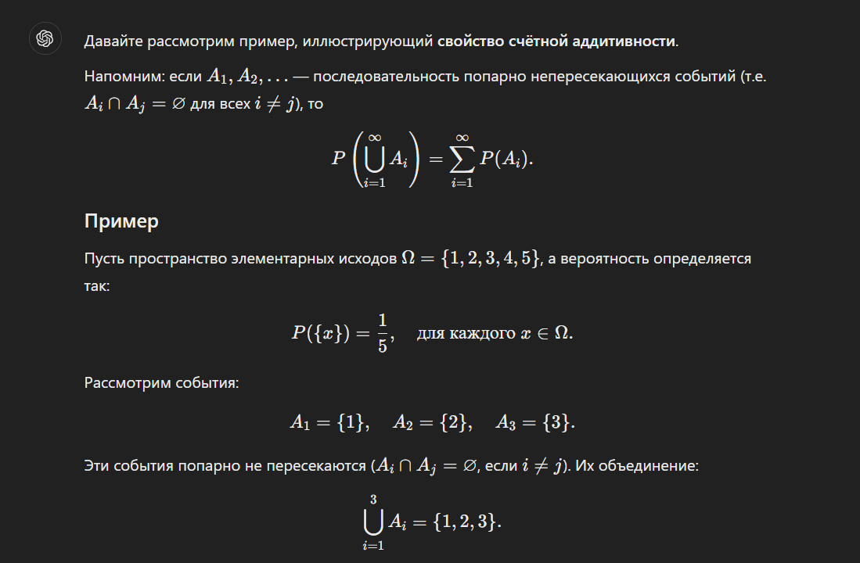

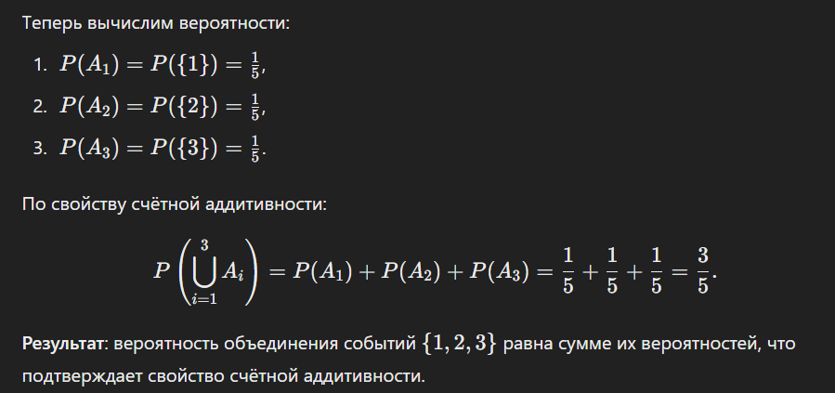

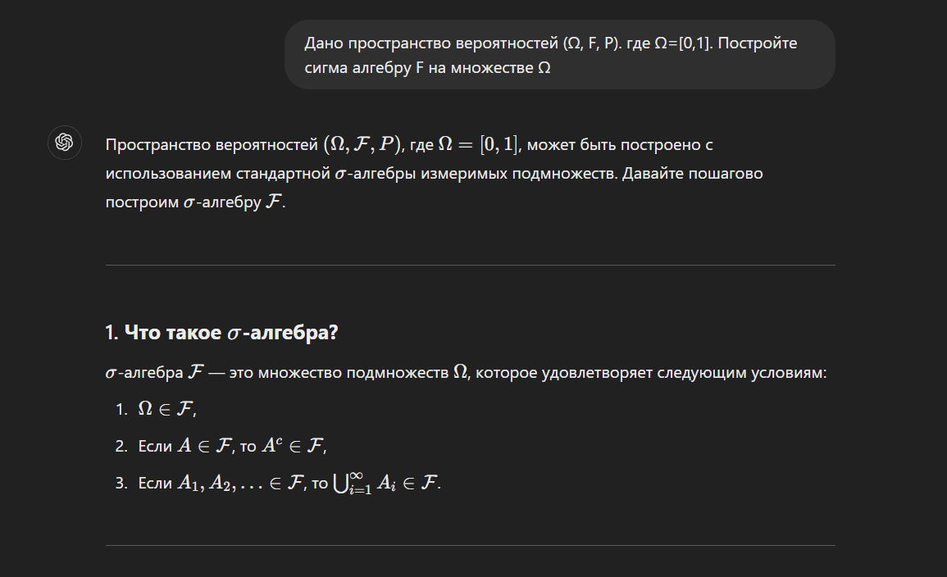

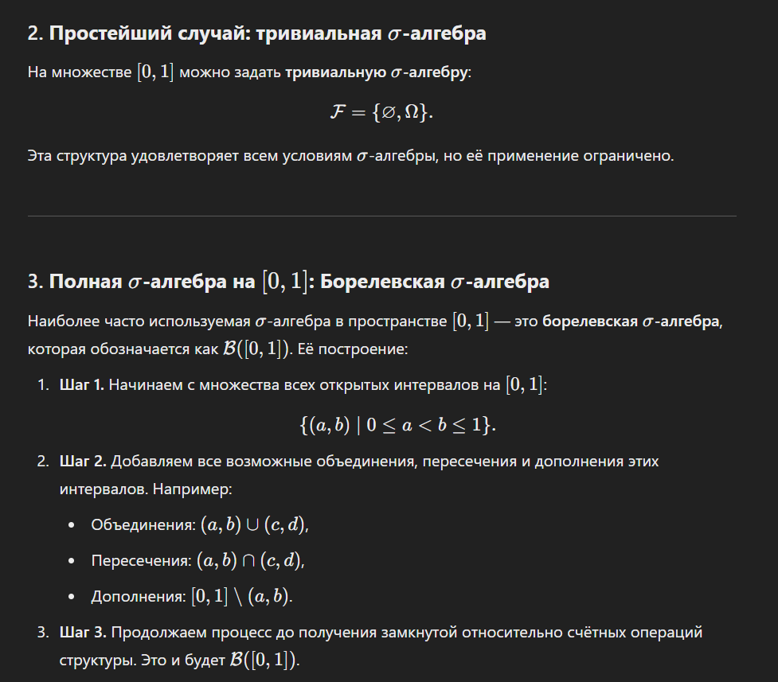

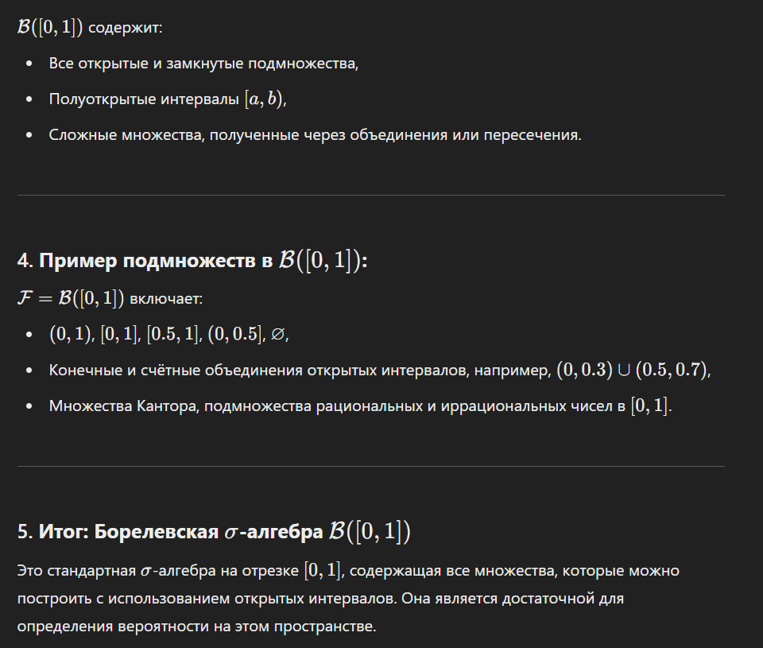

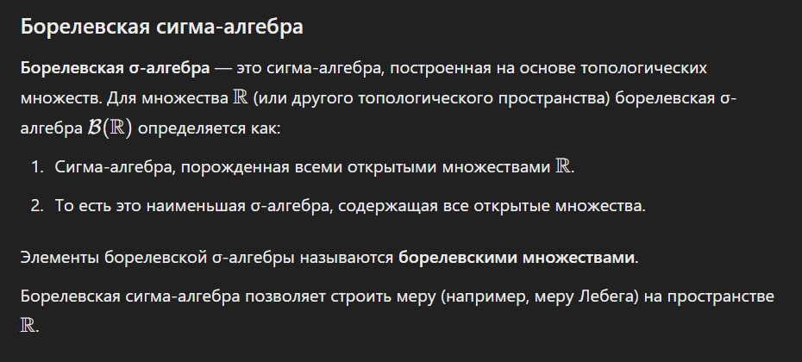

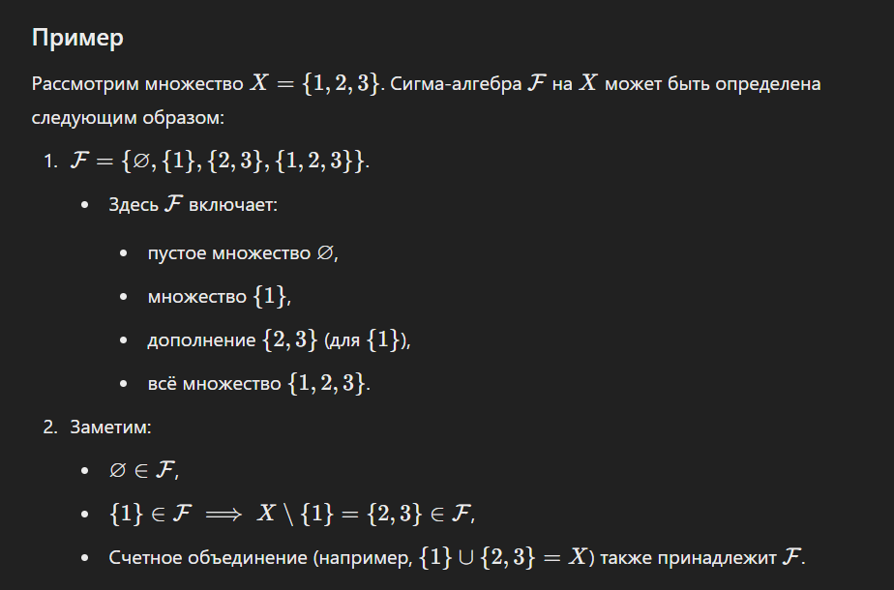

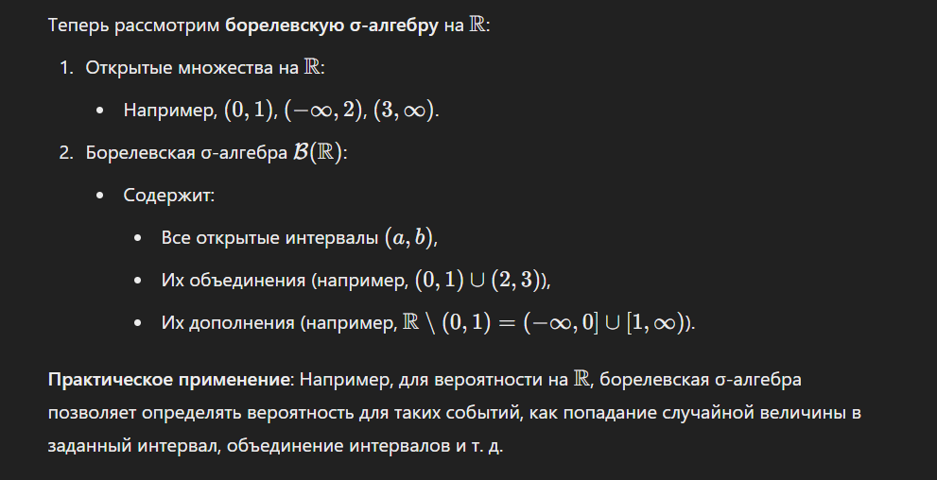

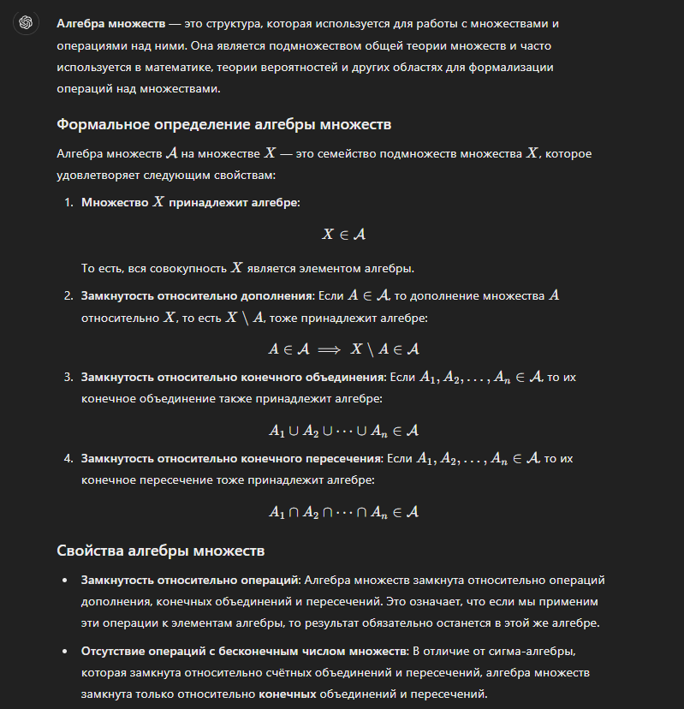

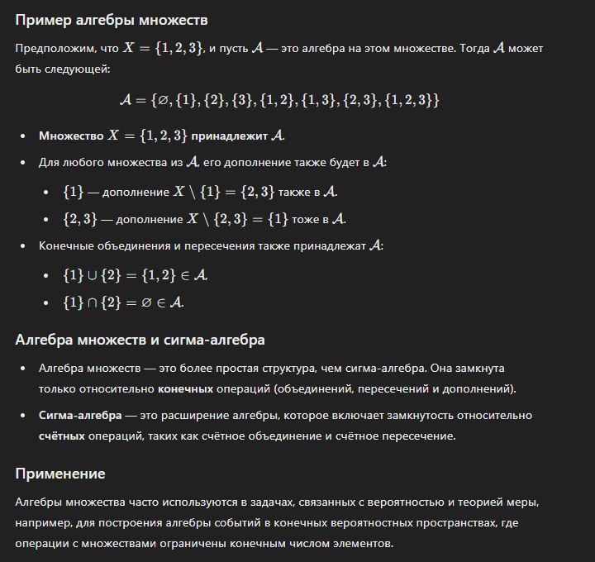

## 4. Принципы имитационного моделирования

Имитационное моделирование (simulation modeling) — это методика создания и использования моделей, которые имитируют реальное или гипотетическое поведение систем. Основные принципы имитационного моделирования включают:

### **1. Абстракция**

* Моделирование подразумевает упрощение реальной системы до уровня, который позволяет сосредоточиться на важных аспектах, упуская менее значимые детали.

### **2. Декомпозиция**

* Комплексные системы разбиваются на более простые подсистемы или компоненты, которые затем моделируются отдельно, а затем объединяются для анализа общей системы.

### **3. Системность**

* Подход к моделированию требует анализа всех взаимосвязей внутри системы, что позволяет учитывать влияние изменений в одной части системы на остальные части.

### **4. Случайность и неопределенность**

* Имитационные модели часто включают случайные элементы для учета неопределенности в поведении системы. Это может быть выполнено с использованием случайных величин и распределений.

### **5. Верификация и валидация**

* Верификация проверяет правильность построения модели, а валидация — соответствие модели реальной системе. Это необходимо для обеспечения достоверности результатов моделирования.

### **6. Экспериментирование**

* Имитационные модели позволяют проводить виртуальные эксперименты, которые часто невозможно или слишком дорого проводить в реальных условиях. Это дает возможность тестировать различные сценарии и принимать обоснованные решения.

### **7. Итеративность**

* Процесс разработки и использования моделей итеративен: модели постоянно дорабатываются и уточняются на основе новых данных и знаний о системе.

### **8. Целесообразность**

* Имитационные модели должны быть адаптированы к конкретным задачам и целям. Модель, полезная в одном контексте, может быть нерелевантной в другом.

Эти принципы обеспечивают основу для разработки и анализа моделей, которые могут быть использованы в самых разных областях, от производственных процессов до экономического прогнозирования и научных исследований.

## 5. Датчики базовых случайных величин. Характеристики датчиков базовых случайных величин. Имитация случайных событий. Имитация непрерывных случайных величин.

### **Датчики базовых случайных величин**

Датчики базовых случайных величин — это алгоритмы или механизмы, которые генерируют случайные числа, следуя определённым статистическим распределениям. Они используются для имитации случайных процессов и событий в имитационном моделировании.

### **Характеристики датчиков базовых случайных величин**

1. **Генерация равномерно распределённых случайных чисел**:
   * Многие датчики базируются на генерации чисел, равномерно распределённых в диапазоне [0,1][0, 1][0,1]. Эти числа затем преобразуются в другие распределения (например, нормальное, экспоненциальное) с использованием специальных методов.
2. **Псевдослучайность**:
   * Датчики часто используют алгоритмы псевдослучайной генерации, где числа кажутся случайными, но на самом деле следуют детерминированным законам. Псевдослучайные числа повторяются при одинаковом начальном значении (seed).
3. **Качество случайности**:
   * Хорошие датчики должны обладать высокой степенью случайности, минимизируя корреляции между последовательными числами.
4. **Повторяемость**:
   * Важно, чтобы датчики могли воспроизводить одну и ту же последовательность при использовании одного и того же начального значения, что важно для тестирования и верификации моделей.
5. **Скорость генерации**:
   * Эффективные датчики должны быть способны генерировать большое количество случайных чисел за короткое время.

### **Имитация случайных событий**

Имитация случайных событий заключается в использовании датчиков для моделирования дискретных событий, происходящих с некоторой вероятностью. Примеры включают:

* **Бернуллиевское событие**: Событие, имеющее два возможных исхода (успех или неудача), моделируется с использованием равномерно распределённых случайных чисел и сравнения с заданной вероятностью.
* **Пуассоновский процесс**: Используется для моделирования количества событий, происходящих за определённый промежуток времени, например, прихода клиентов в магазин.

### **Имитация непрерывных случайных величин**

Имитация непрерывных случайных величин включает генерацию чисел, которые следуют непрерывным распределениям, таким как:

* **Нормальное распределение**: Используются алгоритмы, такие как метод Бокса-Мюллера или метод полярных координат.
* **Экспоненциальное распределение**: Используется для моделирования времени между событиями в процессе, где события происходят с постоянной интенсивностью.
* **Равномерное распределение**: Числа генерируются в заданном диапазоне с равной вероятностью.

Для каждой из этих задач датчики базовых случайных величин играют ключевую роль, позволяя моделировать разнообразные сценарии и прогнозировать поведение сложных систем.

## 6. Алгоритмы получения значений систем случайных величин (случайных векторов)Управление модельным временем

Алгоритмы получения значений систем случайных величин (случайных векторов)

Системы случайных величин или случайные векторы состоят из нескольких случайных величин, которые могут быть зависимыми или независимыми. Алгоритмы для получения значений случайных векторов зависят от типа распределения и взаимосвязей между величинами.

1. Генерация независимых случайных величин

* Если величины независимы, их можно генерировать по отдельности с использованием соответствующих распределений.
* **Пример**: Для двумерного вектора (X,Y)(X, Y)(X,Y), где XXX имеет нормальное распределение, а YYY — экспоненциальное, их можно генерировать отдельно.

2. Генерация зависимых случайных величин

* Для зависимых случайных величин используются алгоритмы, учитывающие их совместное распределение.
* **Метод копул**: Используется для моделирования зависимостей между случайными величинами с разными распределениями, при этом сохраняется заданная корреляция.
* **Метод условного распределения**: Если известны условные распределения, можно сгенерировать одну величину, а затем использовать её значение для генерации зависимой величины.

3. Генерация многомерных нормальных распределений

* **Метод Холецкого**: Этот метод используется для генерации случайных векторов из многомерного нормального распределения. Матрица ковариации разлагается с использованием разложения Холецкого, после чего вектор нормальных случайных величин преобразуется с учётом этой матрицы.

4. Генерация случайных векторов методом Монте-Карло

* Используется для сложных распределений. Генерируются случайные точки в пространстве, которые затем преобразуются с учётом заданного распределения.

Управление модельным временем

Управление модельным временем — важная часть имитационного моделирования, особенно в системах дискретных событий, где события происходят в определённые моменты времени.

1. Событийный подход

* Модельное время продвигается вперёд к моменту следующего события. Этот подход используется в дискретно-событийном моделировании.
* **Очередь событий**: События хранятся в очереди с указанием времени их наступления. Модельное время перескакивает к следующему событию в очереди.

2. Шаговый подход

* Время продвигается на фиксированные шаги. Этот подход используется в моделях, где важно наблюдать за состоянием системы в регулярные моменты времени.
* **Пример**: Моделирование температуры в физической системе на каждом шаге времени.

3. Комбинированный подход

* Сочетание событийного и шагового подходов. Например, в системе могут быть события, происходящие в конкретные моменты времени, и процессы, которые необходимо проверять на каждом шаге.

4. Синхронизация модельного времени

* В многопоточных или распределённых моделях важно синхронизировать модельное время между различными процессами или узлами, чтобы поддерживать корректное течение времени и событий.

Управление модельным временем обеспечивает корректное и эффективное выполнение модели, позволяя точно воспроизводить динамику системы и обеспечивать корректные результаты моделирования.

## 7. Моделирование параллельных процессов

Моделирование параллельных процессов

Моделирование параллельных процессов — это подход, позволяющий имитировать системы, в которых несколько процессов выполняются одновременно, взаимодействуя друг с другом и с окружающей средой. Этот вид моделирования используется для анализа сложных систем, таких как вычислительные сети, производственные линии, транспортные системы и др.

Основные концепции моделирования параллельных процессов

1. Процессы и потоки

* **Процессы**: Независимые или взаимосвязанные последовательности действий, которые могут выполняться одновременно. В моделировании каждый процесс обычно представляется как отдельная сущность.
* **Потоки**: Потоки данных или материалов между процессами, часто используются для моделирования передачи информации или ресурсов.

2. События

* **События**: Определённые моменты во времени, когда происходит изменение состояния системы. В параллельных системах события могут инициировать новые процессы или изменять существующие.

3. Состояние системы

* **Состояние**: Набор переменных, описывающих текущие характеристики системы. Состояние изменяется в ответ на события или по завершении процессов.

4. Очереди

* **Очереди**: Используются для управления потоками задач или ресурсов между процессами. Очереди могут быть ограниченными или неограниченными по размеру, определяя правила обработки элементов.

Подходы к моделированию параллельных процессов

1. Дискретно-событийное моделирование (DES)

* Основано на отслеживании изменений состояния системы только в моменты событий. Время между событиями игнорируется, что позволяет эффективно моделировать системы с редкими событиями.

2. Системная динамика (SD)

* Используется для моделирования систем с непрерывным изменением состояний, таких как изменения запасов или уровня продукции. SD больше подходит для макроуровневого анализа, чем для моделирования отдельных событий.

3. Сети Петри

* Графический и математический инструмент для описания и анализа параллельных процессов. Сети Петри представляют процессы в виде узлов и дуг, где узлы могут быть состояниями или событиями, а дуги показывают поток между ними.

4. Агентное моделирование

* Система моделируется как множество независимых агентов, каждый из которых действует на основе своих правил и взаимодействует с другими агентами и средой. Этот подход полезен для систем с большим числом взаимодействующих компонентов.

Управление параллельными процессами

1. Синхронизация

* Параллельные процессы часто требуют синхронизации, чтобы избежать конфликтов или неправильного порядка выполнения. Используются механизмы синхронизации, такие как барьеры и мьютексы.

2. Асинхронность

* В некоторых системах процессы выполняются асинхронно, без строгого синхронизированного контроля. Это особенно характерно для распределённых систем, где задержки и различия во времени выполнения процессов неизбежны.

3. Балансировка нагрузки

* Важно распределить задачи между процессами или узлами таким образом, чтобы минимизировать время простоя и максимизировать эффективность использования ресурсов.

Применение моделирования параллельных процессов

* **Компьютерные системы**: Моделирование многопоточности и распределённых вычислений.
* **Производственные системы**: Оптимизация потоков материалов и ресурсов на производственной линии.
* **Транспортные сети**: Моделирование потоков трафика и движения транспортных средств.
* **Телекоммуникации**: Анализ потоков данных и управление нагрузкой в сетях связи.

Моделирование параллельных процессов позволяет эффективно анализировать и оптимизировать сложные системы, в которых множество процессов происходит одновременно, обеспечивая глубокое понимание их поведения и взаимодействий.

## 8. Математические модели процессов сложных систем

Математические модели процессов сложных систем используются для описания, анализа и прогнозирования поведения систем с множеством взаимодействующих компонентов. Эти модели помогают понять структуру и динамику систем, выявить ключевые факторы, влияющие на их поведение, и принимать обоснованные решения.

Классификация математических моделей сложных систем

1. **Детерминированные модели**
   * **Описание**: В детерминированных моделях система описывается уравнениями, которые однозначно определяют её поведение при заданных начальных условиях.
   * **Примеры**:
     + **Дифференциальные уравнения**: Используются для моделирования непрерывных процессов, например, изменения концентрации веществ в химической реакции.
     + **Алгебраические уравнения**: Модели, описывающие равновесное состояние системы.
2. **Стохастические модели**
   * **Описание**: Эти модели учитывают случайные факторы и неопределённости, присутствующие в системе.
   * **Примеры**:
     + **Марковские процессы**: Описывают системы, в которых будущие состояния зависят только от текущего состояния, а не от всей предыстории.
     + **Случайные блуждания**: Используются для моделирования процессов с случайными изменениями, например, движения частиц в жидкости.
3. **Дискретные модели**
   * **Описание**: В дискретных моделях состояние системы меняется в определённые моменты времени.
   * **Примеры**:
     + **Дискретно-событийные модели**: Моделируют системы, в которых изменения происходят при наступлении определённых событий.
     + **Конечные автоматы**: Используются для моделирования систем с конечным числом состояний, таких как компьютерные программы.
4. **Многомерные и многокомпонентные модели**
   * **Описание**: Эти модели описывают системы с несколькими переменными или компонентами, которые могут взаимодействовать между собой.
   * **Примеры**:
     + **Системы дифференциальных уравнений**: Описывают динамику систем с несколькими взаимосвязанными процессами.
     + **Сети Петри**: Используются для моделирования параллельных процессов и взаимодействий в системах с большим числом компонентов.

Примеры математических моделей сложных систем

1. **Экономические модели**
   * **Модели общего равновесия**: Описывают взаимодействие различных рынков в экономике.
   * **Модели экономического роста**: Прогнозируют долгосрочные тенденции экономического развития.
2. **Экологические модели**
   * **Модели популяционной динамики**: Описывают изменение численности популяций организмов во времени.
   * **Модели распространения загрязняющих веществ**: Анализируют динамику загрязнения в окружающей среде.
3. **Социальные модели**
   * **Модели распространения информации**: Исследуют, как информация или инновации распространяются в социальных сетях.
   * **Эпидемиологические модели**: Описывают распространение заболеваний среди населения.
4. **Технические и инженерные модели**
   * **Модели систем управления**: Используются для проектирования и анализа автоматических систем управления.
   * **Модели сетей передачи данных**: Анализируют поведение компьютерных и телекоммуникационных сетей.

Подходы к разработке моделей сложных систем

1. **Аналитические методы**
   * Включают использование математических уравнений и теорий для точного решения модели.
2. **Численные методы**
   * Применяются, когда аналитическое решение невозможно, и используются численные алгоритмы для приближённых решений.
3. **Имитационное моделирование**
   * Создание компьютерных симуляций, которые позволяют исследовать поведение системы при различных сценариях и условиях.
4. **Машинное обучение**
   * Использование алгоритмов для автоматического выявления зависимостей и закономерностей в данных сложных систем.

Математические модели сложных систем позволяют решать широкий спектр задач в различных областях науки и техники, обеспечивая глубокое понимание процессов и поддержку принятия решений.

## 9. Модели систем массового обслуживания.

## 10. Типы СМО. Модели СМО. Построение имитационных моделей СМО

## 11. Задачи планирования эксперимента.

Задачи планирования эксперимента — это процесс разработки стратегии для проведения экспериментов с целью получения достоверных и точных данных, необходимых для принятия решений или для понимания изучаемых явлений. Планирование эксперимента включает несколько ключевых задач, направленных на оптимизацию процесса сбора данных и минимизацию ошибок.

Основные задачи планирования эксперимента

1. **Определение целей эксперимента**
   * **Описание**: Формулирование ясных и конкретных целей, которые эксперимент должен достичь. Это может быть проверка гипотезы, изучение влияния факторов на процесс или оптимизация системы.
   * **Пример**: Определить, как изменение температуры влияет на скорость химической реакции.
2. **Выбор факторов и уровней**
   * **Описание**: Определение факторов, которые будут изменяться в эксперименте, и выбор уровней их варьирования.
   * **Пример**: В экспериментах с выращиванием растений факторы могут включать уровень освещения и частоту полива.
3. **Разработка экспериментального дизайна**
   * **Описание**: Определение структуры эксперимента, включая количество и порядок проведения испытаний, распределение факторов и уровней.
   * **Пример**: Использование полного факторного дизайна или метода случайных блочных дизайнов.
4. **Определение количества наблюдений**
   * **Описание**: Определение оптимального количества наблюдений или испытаний для получения статистически значимых результатов.
   * **Пример**: Использование методов расчёта мощности теста для определения необходимого размера выборки.
5. **Рандомизация**
   * **Описание**: Распределение испытаний в случайном порядке для минимизации влияния скрытых переменных и уменьшения систематической ошибки.
   * **Пример**: Рандомизация последовательности применения различных уровней фактора в каждом испытании.
6. **Повторяемость и репликация**
   * **Описание**: Проведение повторных измерений для оценки вариации и повышения точности результатов.
   * **Пример**: Повторение эксперимента несколько раз при одинаковых условиях для оценки устойчивости результатов.
7. **Контроль и учёт ошибок**
   * **Описание**: Идентификация и минимизация возможных источников ошибок, как случайных, так и систематических.
   * **Пример**: Использование контрольных групп или калибровка оборудования перед экспериментом.
8. **Анализ и интерпретация данных**
   * **Описание**: Определение методов анализа данных, которые будут использованы для обработки результатов и проверки гипотез.
   * **Пример**: Применение дисперсионного анализа (ANOVA) для оценки влияния факторов на результат эксперимента.
9. **Планирование ресурсов**
   * **Описание**: Оценка необходимых ресурсов, включая время, оборудование, материалы и персонал.
   * **Пример**: Планирование бюджета и распределение задач между участниками эксперимента.
10. **Этика и безопасность**
    * **Описание**: Обеспечение соблюдения этических норм и стандартов безопасности при проведении экспериментов.
    * **Пример**: Получение одобрения этического комитета для экспериментов, связанных с участием людей или животных.

Примеры задач планирования эксперимента

* **Оптимизация производственного процесса**: Изучение влияния различных параметров, таких как температура и давление, на качество продукции.
* **Клинические исследования**: Оценка эффективности нового лекарственного препарата через плацебо-контролируемые исследования.
* **А/B тестирование**: Сравнение двух версий веб-страницы для определения, какая из них приносит больше конверсий.

Грамотное планирование эксперимента позволяет получить надёжные данные, минимизировать затраты и улучшить качество выводов, что делает его неотъемлемой частью научных и прикладных исследований.

## 12. Стратегическое планирование экспериментов. Тактическое планирование экспериментов

Стратегическое и тактическое планирование экспериментов

**Стратегическое планирование экспериментов** и **тактическое планирование экспериментов** — это два уровня подготовки и организации эксперимента, которые обеспечивают его успешное выполнение и получение значимых результатов.

Стратегическое планирование экспериментов

**Стратегическое планирование** включает долгосрочные, общие задачи и цели эксперимента. Этот уровень планирования ориентирован на общую концепцию эксперимента и определение основных направлений его проведения.

Основные задачи стратегического планирования:

1. **Определение целей эксперимента**
   * Установление долгосрочных целей, таких как получение новых научных знаний, улучшение производственного процесса или тестирование новых гипотез.
   * Пример: Изучить влияние изменений климата на урожайность основных сельскохозяйственных культур.
2. **Выбор направления исследования**
   * Определение приоритетных областей исследования, которые должны быть рассмотрены в эксперименте.
   * Пример: Изучение биологических факторов, влияющих на устойчивость растений к засухе.
3. **Оценка ресурсов**
   * Оценка доступных ресурсов, включая бюджет, оборудование, персонал и время, необходимые для достижения поставленных целей.
   * Пример: Определить потребность в специальных лабораторных установках и времени на выполнение анализа.
4. **Разработка общей методологии**
   * Определение общей стратегии и подходов, которые будут использованы для проведения экспериментов.
   * Пример: Применение методов моделирования для предварительного прогнозирования результатов.
5. **Анализ рисков**
   * Идентификация потенциальных рисков и разработка стратегий их минимизации.
   * Пример: Оценка возможного влияния внешних факторов на результаты эксперимента.

Тактическое планирование экспериментов

**Тактическое планирование** фокусируется на краткосрочных деталях и практических аспектах проведения эксперимента. Оно включает детальное планирование шагов и процедур, необходимых для выполнения стратегического плана.

Основные задачи тактического планирования:

1. **Разработка конкретных процедур**
   * Определение последовательности шагов, которые должны быть выполнены для реализации стратегических целей.
   * Пример: Подготовка образцов для анализа, настройка оборудования и проведение измерений.
2. **Определение переменных и факторов**
   * Установление конкретных переменных, которые будут измеряться или контролироваться, и факторов, которые будут варьироваться.
   * Пример: Определение уровня влажности и температуры, которые будут изменяться в ходе эксперимента.
3. **Подготовка экспериментального дизайна**
   * Подробное планирование дизайна эксперимента, включая выбор типа дизайна (факторный, блоковый и т.д.), количество повторов и метод рандомизации.
   * Пример: Использование полного факторного дизайна для исследования влияния нескольких факторов.
4. **Планирование сбора данных**
   * Разработка методов и инструментов для сбора и записи данных, необходимых для анализа.
   * Пример: Разработка форм для записи результатов наблюдений и измерений.
5. **Организация логистики**
   * Планирование логистических аспектов эксперимента, включая транспортировку материалов, подготовку оборудования и организацию работы команды.
   * Пример: Обеспечение доставки необходимых химикатов и расходных материалов к месту проведения эксперимента.
6. **Контроль качества**
   * Разработка процедур контроля качества для обеспечения точности и надёжности данных.
   * Пример: Регулярная калибровка измерительного оборудования и проверка точности данных.
7. **Управление временем**
   * Разработка графика выполнения задач и контроль за соблюдением сроков.
   * Пример: Составление подробного расписания этапов эксперимента с указанием времени начала и окончания каждого этапа.

Сравнение стратегического и тактического планирования

* **Стратегическое планирование** ориентировано на общую картину и долгосрочные цели, задаёт направления и формирует основу для более детального планирования.
* **Тактическое планирование** фокусируется на деталях и конкретных действиях, необходимых для достижения стратегических целей, обеспечивая практическую реализацию плана.

Оба уровня планирования являются критически важными для успешного проведения экспериментов, обеспечивая как общее видение, так и выполнение деталей.

## 13. Оценка качества имитационной модели. Оценка адекватности модели. Оценка устойчивости модели.

Оценка качества имитационной модели

Оценка качества имитационной модели — это процесс проверки того, насколько модель соответствует поставленным целям и требованиям. Это включает несколько ключевых аспектов: оценка адекватности, точности и устойчивости модели.

1. Оценка адекватности модели

**Адекватность модели** — это мера того, насколько хорошо модель отражает реальную систему или процесс, которые она должна имитировать. Оценка адекватности включает несколько этапов:

Этапы оценки адекватности:

1. **Сравнение с реальными данными**
   * Сопоставление результатов, полученных с помощью модели, с данными реальной системы.
   * Пример: Если модель имитирует производственный процесс, её результаты сравниваются с фактическими данными о производительности.
2. **Валидация модели**
   * Проверка того, что модель точно воспроизводит известное поведение системы при различных условиях.
   * Пример: Проверка модели на специальных тестовых данных, которые ранее не использовались для её создания.
3. **Экспертная оценка**
   * Привлечение экспертов для оценки, насколько модель адекватно описывает систему.
   * Пример: Опытные специалисты могут проверить, учитывает ли модель все важные факторы и взаимосвязи.

2. Оценка устойчивости модели

**Устойчивость модели** — это её способность давать стабильные и достоверные результаты при небольших изменениях начальных условий или параметров.

Этапы оценки устойчивости:

1. **Чувствительный анализ**
   * Изучение, как небольшие изменения входных параметров влияют на выходные результаты модели.
   * Пример: Изменение параметра, такого как уровень ресурсов, на небольшой процент и наблюдение за изменениями в результатах.
2. **Тестирование на пограничных условиях**
   * Проверка модели в экстремальных условиях для определения, насколько она устойчива к таким сценариям.
   * Пример: Проверка модели производственной линии при максимальной и минимальной загрузке.
3. **Анализ ошибок и выбросов**
   * Изучение аномальных результатов для выявления причин нестабильности модели.
   * Пример: Если модель даёт неожиданные результаты для определённых наборов данных, это может указывать на проблему в её структуре или логике.

3. Оценка точности модели

**Точность модели** — это способность модели точно предсказывать поведение системы или процесса.

Этапы оценки точности:

1. **Метрики точности**
   * Использование статистических метрик, таких как среднеквадратическая ошибка (MSE), средняя абсолютная ошибка (MAE) или коэффициент детерминации (R²), для количественной оценки точности модели.
   * Пример: Для модели прогноза спроса можно рассчитать среднеквадратическую ошибку между прогнозируемыми и фактическими значениями спроса.
2. **Кросс-валидация**
   * Разделение данных на обучающую и тестовую выборки и проверка модели на тестовых данных для оценки её предсказательной способности.
   * Пример: Использование кросс-валидации для оценки точности модели предсказания продаж.
3. **Сравнение с альтернативными моделями**
   * Сравнение точности рассматриваемой модели с другими моделями, которые решают ту же задачу.
   * Пример: Сравнение результатов имитационной модели с результатами статистической модели, используемой для аналогичных целей.

Заключение

Оценка качества имитационной модели включает проверку её адекватности, устойчивости и точности. Каждая из этих оценок обеспечивает понимание того, насколько модель соответствует реальности, насколько она устойчива к изменениям и насколько точно она предсказывает поведение системы. Грамотная оценка модели позволяет повысить её надёжность и применимость в реальных сценариях.

## 14. Оценка чувствительности ИМ. Калибровка модели. Оценка влияния и взаимосвязи факторов

Оценка чувствительности имитационной модели

**Оценка чувствительности** — это процесс изучения, как изменения входных параметров имитационной модели влияют на её выходные результаты. Этот анализ помогает выявить, какие параметры наиболее критичны для поведения модели и насколько она чувствительна к изменениям в этих параметрах.

Этапы оценки чувствительности:

1. **Идентификация ключевых параметров**
   * Определение параметров, которые могут существенно влиять на результаты модели.
   * Пример: В модели экономического роста такими параметрами могут быть процентная ставка или уровень инвестиций.
2. **Изменение параметров**
   * Последовательное изменение каждого параметра на небольшие значения, чтобы определить его влияние на выходные данные.
   * Пример: Изменение процентной ставки на ±1% и анализ изменений в прогнозируемом ВВП.
3. **Количественная оценка**
   * Использование коэффициентов чувствительности или эластичности для измерения степени влияния параметров.
   * Пример: Расчёт коэффициента чувствительности, показывающего, насколько изменится результат модели при изменении параметра на 1%.

Калибровка модели

**Калибровка модели** — это процесс настройки параметров модели таким образом, чтобы её выходные данные максимально точно соответствовали известным данным реальной системы. Цель калибровки — улучшить точность модели и её способность воспроизводить реальные процессы.

Этапы калибровки модели:

1. **Сбор данных**
   * Сбор реальных данных для сравнения с результатами модели.
   * Пример: Сбор данных о потреблении энергии для калибровки модели энергопотребления зданий.
2. **Настройка параметров**
   * Изменение параметров модели для минимизации расхождения между её результатами и реальными данными.
   * Пример: Настройка коэффициентов теплоотдачи в модели, чтобы она точно предсказывала температуры в зданиях.
3. **Проверка калибровки**
   * Сравнение откалиброванной модели с новым набором данных для проверки её точности.
   * Пример: Проверка модели энергопотребления на данных другого здания, чтобы убедиться в её универсальности.

Оценка влияния и взаимосвязи факторов

**Оценка влияния и взаимосвязи факторов** позволяет определить, как различные факторы взаимодействуют друг с другом и как это взаимодействие влияет на поведение системы, моделируемой имитационной моделью.

Этапы оценки влияния и взаимосвязи факторов:

1. **Выбор факторов**
   * Определение факторов, которые будут исследоваться на предмет их влияния и взаимосвязи.
   * Пример: В модели экологической системы факторами могут быть уровень загрязнения, температура и влажность.
2. **Проведение экспериментов**
   * Проведение серии имитационных экспериментов с варьированием уровней факторов для анализа их взаимного влияния.
   * Пример: Варьирование уровня загрязнения и температуры для изучения их комбинированного влияния на уровень кислорода в воде.
3. **Статистический анализ**
   * Применение методов статистического анализа, таких как корреляционный анализ или анализ регрессии, для выявления взаимосвязей между факторами.
   * Пример: Использование регрессионного анализа для определения влияния температуры и уровня загрязнения на уровень кислорода.
4. **Визуализация результатов**
   * Создание графиков и диаграмм для наглядного представления взаимосвязей между факторами.
   * Пример: Построение графиков зависимости уровня кислорода от температуры при различных уровнях загрязнения.

Оценка чувствительности, калибровка модели и анализ взаимосвязей факторов являются ключевыми этапами в процессе разработки и оптимизации имитационной модели, обеспечивая её точность, надёжность и применимость в реальных условиях.

## 15. Основные этапы математического моделирования физического процесса.

Математическое моделирование физического процесса включает несколько основных этапов, которые обеспечивают переход от реальной системы к её математическому описанию и последующему анализу. Эти этапы помогают создать модель, которая адекватно описывает поведение физического процесса и позволяет проводить эксперименты и прогнозы.

Основные этапы математического моделирования физического процесса

1. **Формулировка задачи**
   * **Описание**: Определение цели моделирования и постановка задачи. В этом этапе важно чётко определить, какой процесс будет моделироваться и какие аспекты его поведения нужно изучить.
   * **Пример**: Моделирование теплопередачи в стене здания для оценки энергоэффективности.
2. **Анализ реального процесса**
   * **Описание**: Исследование физического процесса для определения основных факторов и зависимостей, которые влияют на его поведение.
   * **Пример**: Изучение теплофизических свойств материалов, из которых состоит стена, таких как теплопроводность и теплоёмкость.
3. **Выбор гипотез и упрощений**
   * **Описание**: Определение упрощений и допущений, которые сделают модель более управляемой, но при этом сохранят её адекватность.
   * **Пример**: Предположение, что тепло передаётся только за счёт теплопроводности, без учёта конвекции и излучения.
4. **Построение математической модели**
   * **Описание**: Формализация процесса в виде математических уравнений, описывающих поведение системы.
   * **Пример**: Уравнение теплопроводности, описывающее изменение температуры вдоль стены во времени и пространстве.
5. **Анализ и преобразование модели**
   * **Описание**: Преобразование уравнений в форму, удобную для решения, и проверка их корректности.
   * **Пример**: Преобразование уравнений в дискретную форму для численного решения с использованием метода конечных разностей.
6. **Решение математической модели**
   * **Описание**: Применение аналитических или численных методов для решения полученных уравнений.
   * **Пример**: Численное решение уравнений теплопроводности с использованием программного обеспечения для моделирования.
7. **Интерпретация результатов**
   * **Описание**: Анализ полученных решений и интерпретация их с точки зрения физического процесса.
   * **Пример**: Интерпретация распределения температуры вдоль стены и оценка её теплопотерь.
8. **Сравнение с экспериментальными данными**
   * **Описание**: Сопоставление результатов модели с реальными экспериментальными данными для проверки её адекватности.
   * **Пример**: Сравнение результатов моделирования температуры в стене с измеренными данными тепловизором.
9. **Корректировка модели**
   * **Описание**: Внесение изменений в модель на основе расхождений с экспериментальными данными или дополнительной информации о процессе.
   * **Пример**: Учёт дополнительных факторов, таких как тепловое излучение, для повышения точности модели.
10. **Прогнозирование и оптимизация**
    * **Описание**: Использование модели для прогнозирования поведения системы при различных условиях и оптимизации параметров процесса.
    * **Пример**: Прогнозирование теплопотерь при изменении материалов стен или их толщины для улучшения энергоэффективности здания.

Эти этапы обеспечивают систематический подход к построению и анализу математических моделей физических процессов, что позволяет эффективно изучать и оптимизировать реальные системы.

## 16. Прямые и обратные задачи, возникающие при математическом моделировании.

В математическом моделировании можно выделить два основных типа задач: **прямые задачи** и **обратные задачи**. Оба типа задач играют важную роль в процессе моделирования и решения инженерных, научных и технологических задач.

Прямые задачи

**Прямая задача** — это задача, в которой известны все входные параметры системы (например, начальные условия, параметры среды, силы воздействия и т.д.), и требуется найти выходные величины, которые зависят от этих входных данных. В решении прямой задачи мы используем математическую модель для вычисления результата.

Характеристики прямой задачи:

* **Известны все входные данные** (например, начальные условия, параметры системы).
* **Необходимо найти выходные параметры** (например, давление, температура, скорость, распределение напряжений и т.д.).
* В прямой задаче можно использовать аналитические или численные методы для решения уравнений, описывающих систему.

Примеры прямых задач:

1. **Задача теплопроводности**: Известны начальная температура и теплопроводность материала, и необходимо найти распределение температуры в системе через определённое время.
2. **Механика деформируемых тел**: Заданы силы, действующие на тело, его геометрия и материалы, и необходимо вычислить распределение напряжений или деформаций.
3. **Задача движения жидкости**: Известны начальные условия и параметры, такие как скорость потока и вязкость, и нужно вычислить поведение потока жидкости по трубопроводной сети.

Обратные задачи

**Обратная задача** (или **инверсная задача**) — это задача, в которой мы имеем выходные данные (например, результаты экспериментов или наблюдений) и пытаемся найти неизвестные параметры модели, которые могли бы привести к этим данным. Обратные задачи часто требуют восстановления параметров, которые невозможно измерить напрямую.

Характеристики обратной задачи:

* **Известны выходные данные** (например, измеренные результаты).
* **Необходимо найти неизвестные параметры модели**, которые могут объяснить эти данные.
* Обратные задачи часто являются **неоднозначными** и могут иметь несколько решений, что делает их более сложными для решения, чем прямые задачи.
* Могут потребоваться методы оптимизации, регуляризации и другие специальные подходы для получения наилучшего приближения к реальным параметрам.

Примеры обратных задач:

1. **Обратная задача теплопроводности**: Известны изменения температуры в различных точках системы в течение времени, и необходимо определить теплопроводность материала или начальную температуру.
2. **Обратная задача в геофизике**: Измеряются волны сейсмических сигналов, и необходимо восстановить распределение плотности или упругости земных слоёв.
3. **Обратная задача в медицинской визуализации**: Используются результаты рентгеновских или магнитно-резонансных томографий для восстановления изображения внутренней структуры организма (например, кости, органы).

Различия между прямыми и обратными задачами

1. **Тип данных**:
   * В прямой задаче известны входные данные (параметры системы), и нужно найти выходные данные (результат).
   * В обратной задаче известны выходные данные (результаты наблюдений), и нужно найти неизвестные параметры модели.
2. **Методы решения**:
   * Прямая задача обычно решается с помощью стандартных численных методов (например, методом конечных элементов, методом конечных разностей).
   * Обратная задача требует специальных методов, таких как методы оптимизации, регуляризация (например, метод Тихонова), а также может потребовать дополнительных предположений или апроксимаций для предотвращения неоднозначности решения.
3. **Неоднозначность решений**:
   * Прямая задача имеет одно решение при известных входных данных.
   * Обратная задача может иметь несколько решений или не иметь решения вовсе, если данные недостаточны или шумные.

Применение в реальных задачах

* **Прямые задачи**: Например, в инженерных расчётах для проектирования конструкций, моделирования потоков, прогноза погоды.
* **Обратные задачи**: Например, для восстановления характеристик материалов, поиска внутренних дефектов в конструкции, медицинской диагностики и т.д.

Заключение

Обе задачи — прямые и обратные — важны для математического моделирования, и каждая из них имеет свои особенности и области применения. Решение прямых задач обычно проще, так как оно требует лишь нахождения выходных параметров на основе известных входных данных. Обратные задачи более сложны, поскольку часто связаны с восстановлением неизвестных параметров и могут требовать дополнительных методов для решения неоднозначностей.

## 17. Что такое обратные задачи математического моделирования? Приведите примеры.

**Обратные задачи математического моделирования** — это задачи, в которых, имея результаты наблюдений или измерений (выходные данные), необходимо восстановить или оценить неизвестные параметры или характеристики системы, которые привели к этим данным. В отличие от прямых задач, где мы решаем модель, имея все входные данные, обратные задачи предполагают восстановление или нахождение этих данных, что делает их более сложными и часто многозначными.

Характеристики обратных задач

* **Выходные данные известны**, но **неизвестны входные параметры** или характеристики, которые могут привести к этим данным.
* Обратные задачи часто имеют **неоднозначности**, то есть несколько различных наборов входных параметров могут привести к одинаковым результатам, что делает их более сложными для решения.
* Для решения обратных задач часто используются методы оптимизации, регуляризации и статистического анализа.
* Могут быть требуемы дополнительные предположения о модели или регуляризующие подходы для уменьшения сложности решения.

Примеры обратных задач:

1. **Обратная задача теплопроводности**
   * **Описание**: В этой задаче известны данные о температуре в разных точках объекта в определённые моменты времени, и требуется восстановить теплопроводность материала или начальные условия.
   * **Пример**: Мы имеем температуру в нескольких точках стальной плиты в момент времени и пытаемся восстановить её теплопроводность или исходную температуру.
2. **Обратная задача в геофизике**
   * **Описание**: В геофизике часто измеряют параметры, такие как сейсмические волны, и пытаются восстановить внутреннюю структуру Земли (например, плотность или упругость слоёв).
   * **Пример**: Сейсмическая волна проходит через земные слои, и по результатам её распространения на поверхности Земли необходимо восстановить параметры слоёв Земли (их плотность, упругость и т.д.).
3. **Обратная задача в медицинской визуализации**
   * **Описание**: В медицинских исследованиях часто используются методы, такие как рентгеновская томография или МРТ, для получения изображений внутренних структур организма. На основе измерений нужно восстановить точную внутреннюю структуру.
   * **Пример**: Использование рентгеновских данных для восстановления изображений органов человека или тканей. На основе снимков можно восстанавливать такие параметры, как плотность тканей, их структура и наличие заболеваний.
4. **Обратная задача в акустике**
   * **Описание**: В акустике можно измерять звуковые волны, проходящие через различные среды, и на основе этих данных восстанавливать параметры среды (например, её температуру или плотность).
   * **Пример**: Звуковые волны проходят через пористый материал, и по данным о распространении звука необходимо восстановить характеристики материала, такие как его пористость и плотность.
5. **Обратная задача в математическом моделировании динамики жидкостей**
   * **Описание**: Если есть результаты измерений давления или скорости жидкости в разных точках в разные моменты времени, задача заключается в восстановлении параметров потока или геометрии трубопроводной сети.
   * **Пример**: На основе измерений давления и расхода жидкости в трубах можно восстановить параметры трубопроводной системы, такие как её радиус, уклон, характеристики материала трубы и т.д.
6. **Обратная задача в экономике**
   * **Описание**: В экономике обратные задачи могут включать восстановление параметров экономической модели, таких как коэффициенты для макроэкономических индикаторов, на основе данных о текущем состоянии экономики.
   * **Пример**: На основе статистики о ВВП, уровне безработицы и инфляции необходимо оценить параметры модели экономического роста.

Особенности обратных задач:

* **Неоднозначность решения**: Обычно существует несколько решений для одной обратной задачи, что требует использования дополнительных предположений или методов регуляризации (например, метод Тихонова), чтобы выбрать наиболее вероятное решение.
* **Требование к данным**: Для корректного решения обратных задач необходимы точные и достаточно полные данные. Недостаток или шум в данных может сильно повлиять на результат.
* **Использование методов оптимизации и регуляризации**: Для решения обратных задач часто применяются алгоритмы оптимизации (например, метод наименьших квадратов) или регуляризующие методы, чтобы сделать решение стабильным и минимизировать влияние ошибок в данных.

Заключение

Обратные задачи математического моделирования играют важную роль в различных областях науки и техники, так как позволяют восстанавливать неизвестные параметры или характеристики системы по данным, полученным в реальных условиях. Однако из-за своей сложности и возможности многозначных решений они требуют применения специальных методов решения и дополнительной информации для получения достоверных и стабильных результатов.

## 18. Дайте определение Функции Римана для задач моделирования. Приведите простейший пример функции Римана.

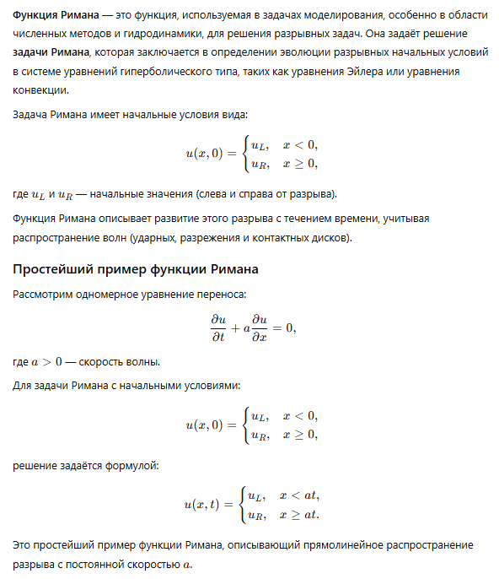

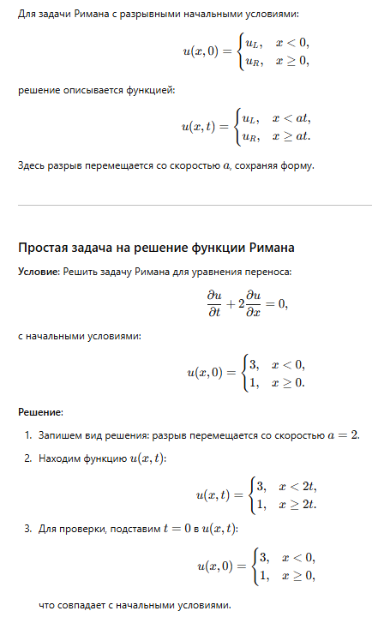

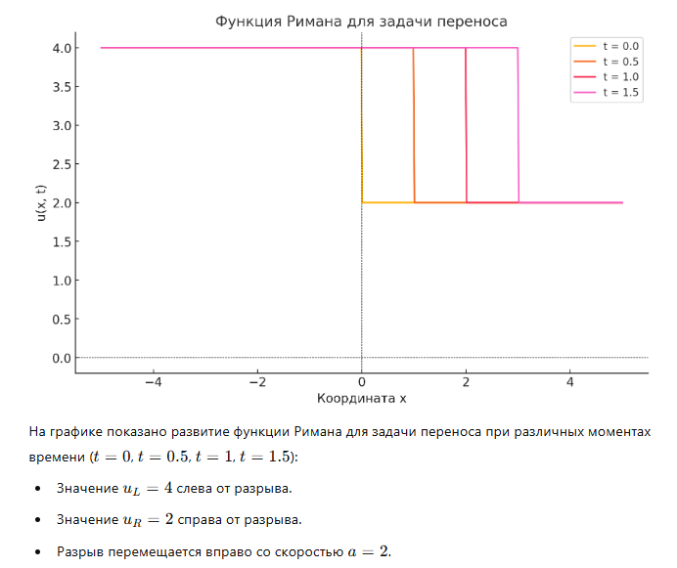

Примеры разрывов в реальном мире встречаются в различных областях физики, химии, инженерии и повседневной жизни. Вот несколько случаев:

1. Атмосферные фронты

* **Описание:** На границе между тёплым и холодным воздухом образуется резкий перепад температуры, плотности и давления. Этот разрыв хорошо соответствует гиперболическим уравнениям, например, уравнениям Эйлера.
* **Пример:** Холодный фронт перемещается через регион, принося резкое похолодание и сильный ветер.

2. Ударные волны

* **Описание:** При движении самолёта со сверхзвуковой скоростью (например, при разрыве звукового барьера) создаётся ударная волна. Давление и плотность воздуха резко меняются за волной.
* **Пример:** Звуковой хлопок при движении самолёта на сверхзвуковой скорости.

3. Гидродинамические разрывы

* **Описание:** Поток жидкости может менять скорость или направление на границе областей. Это приводит к скачкообразным изменениям скорости, давления или плотности.
* **Пример:** Турбулентное течение реки при попадании на подводную преграду.

4. Разрывы в электрических сигналах

* **Описание:** В электрических цепях резкое изменение напряжения или тока может быть связано с включением/выключением устройства.
* **Пример:** Включение выключателя в доме создаёт разрывный переход от состояния "выключено" (0 В) к "включено" (например, 220 В).

5. Цунами и приливные волны

* **Описание:** Когда морская вода перемещается из-за подводного землетрясения, разрыв давления и высоты воды формирует резкий фронт волны.
* **Пример:** Волна цунами имеет чёткую переднюю границу, которая резко отличается от спокойной воды.

## 19. Функция Римана для оператора с постоянными коэффициентами.

18 вопрос

Задачи

### 

### Первая на Лапласа

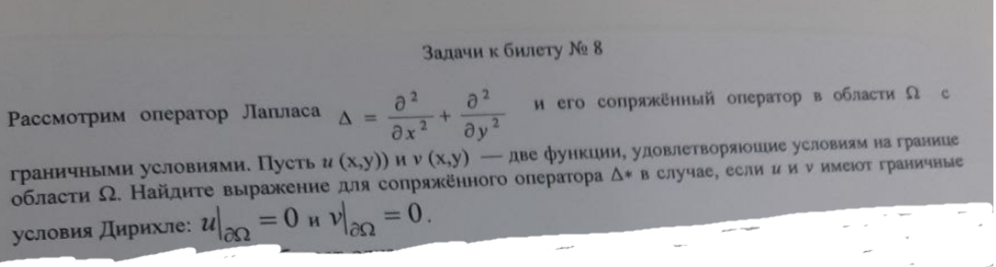

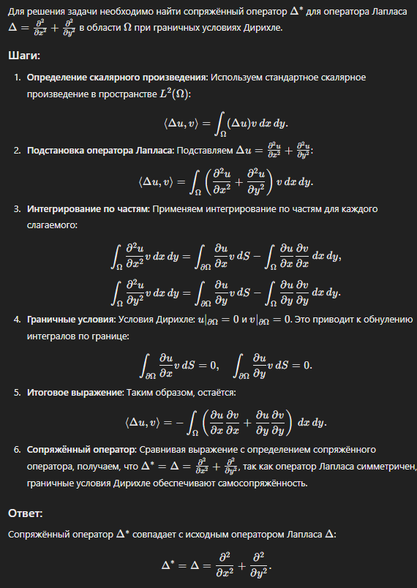

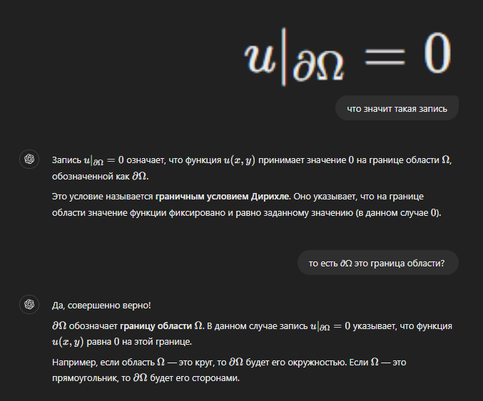

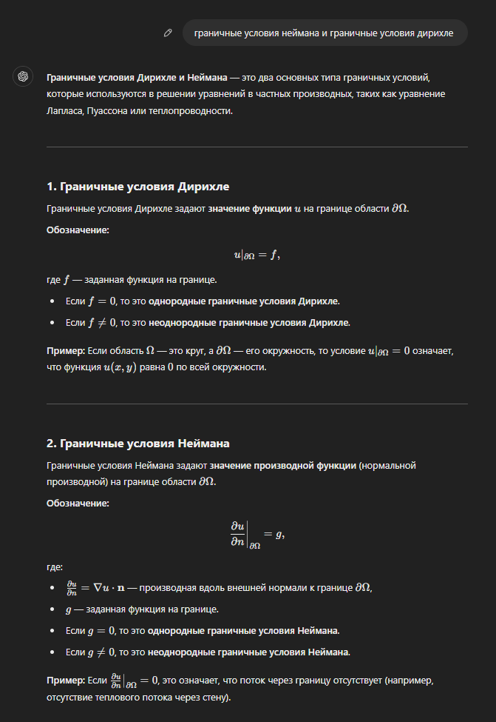

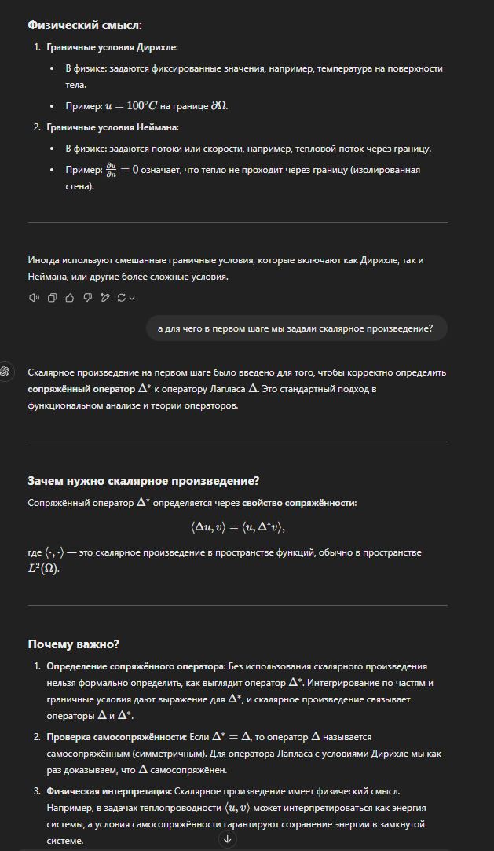

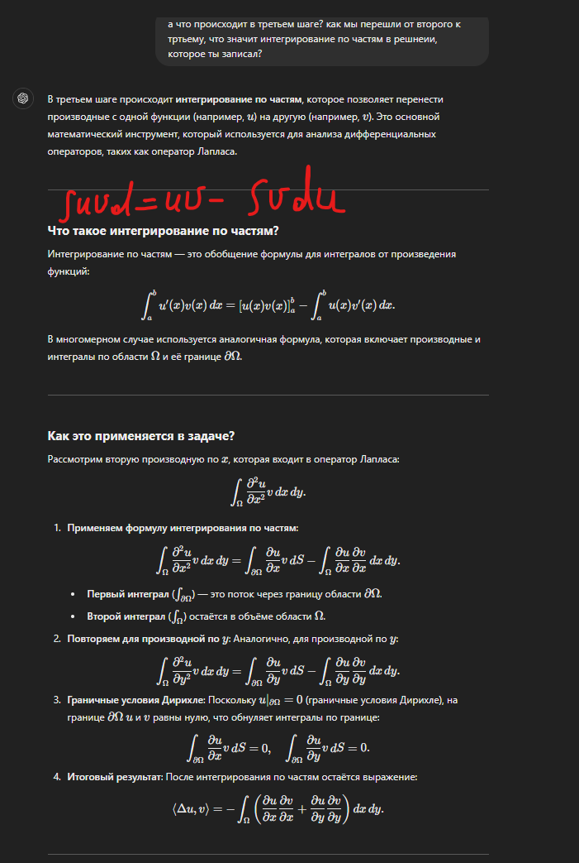

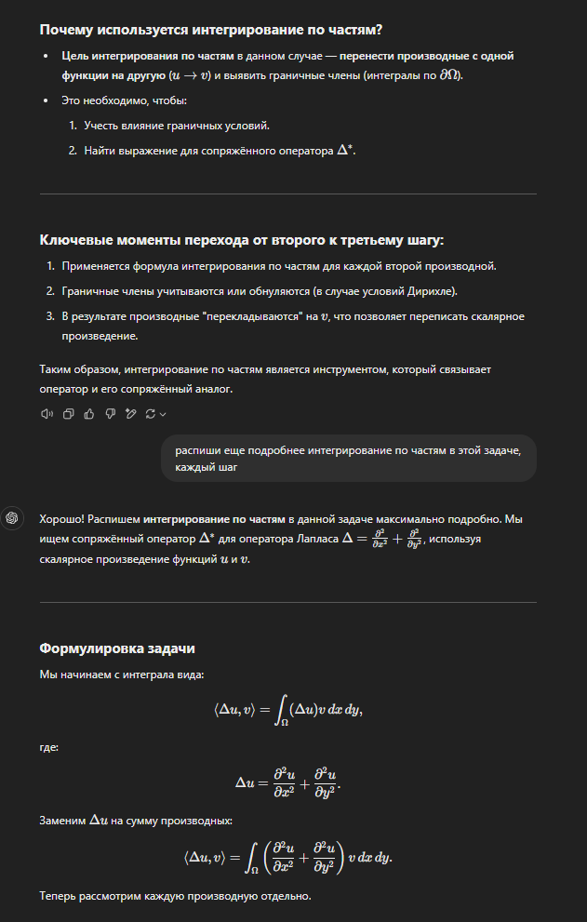

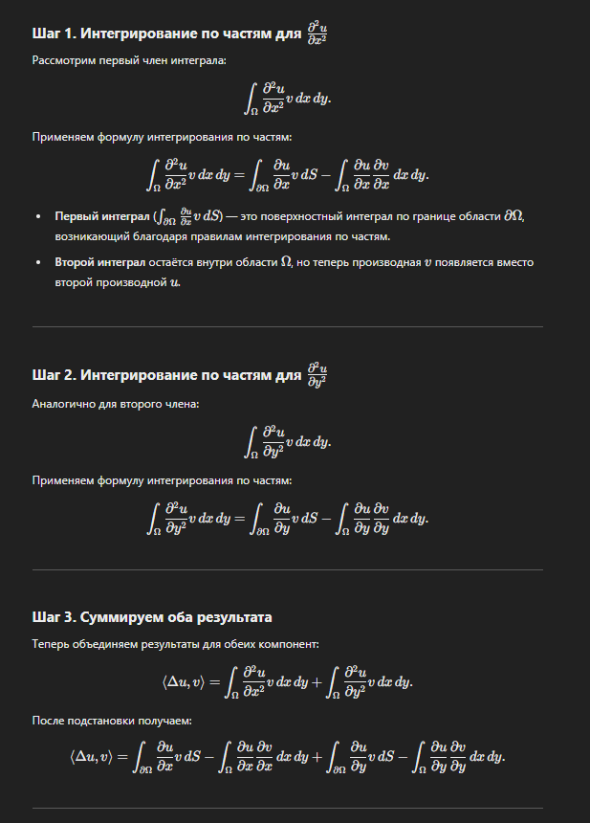

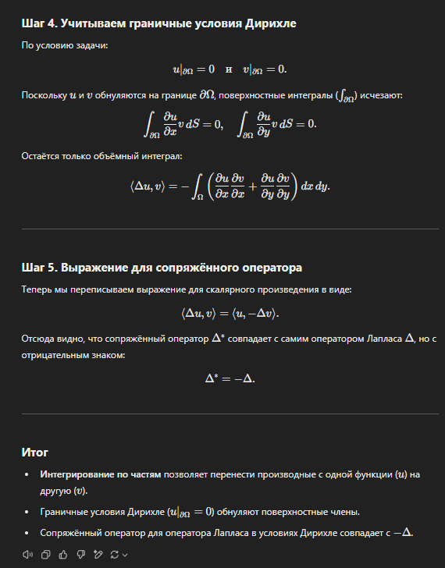

### Вторая на лапласа

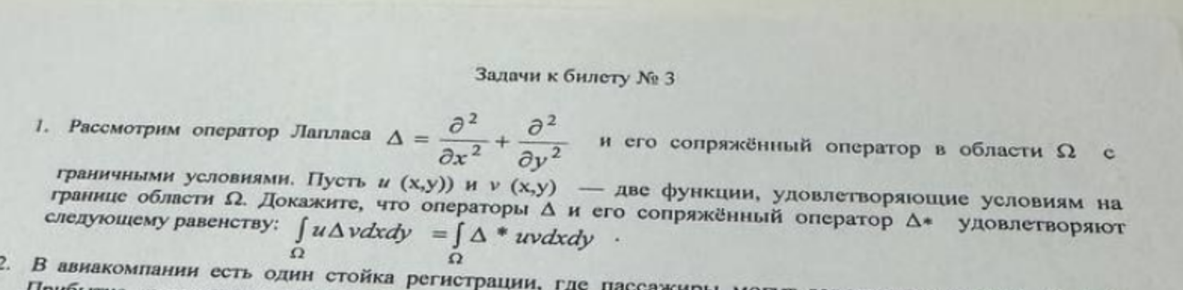

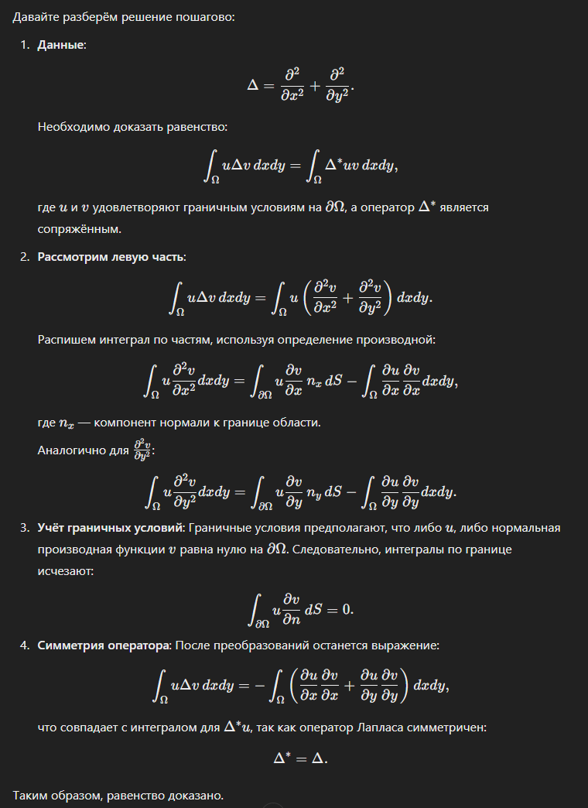

### Задача на модель 1

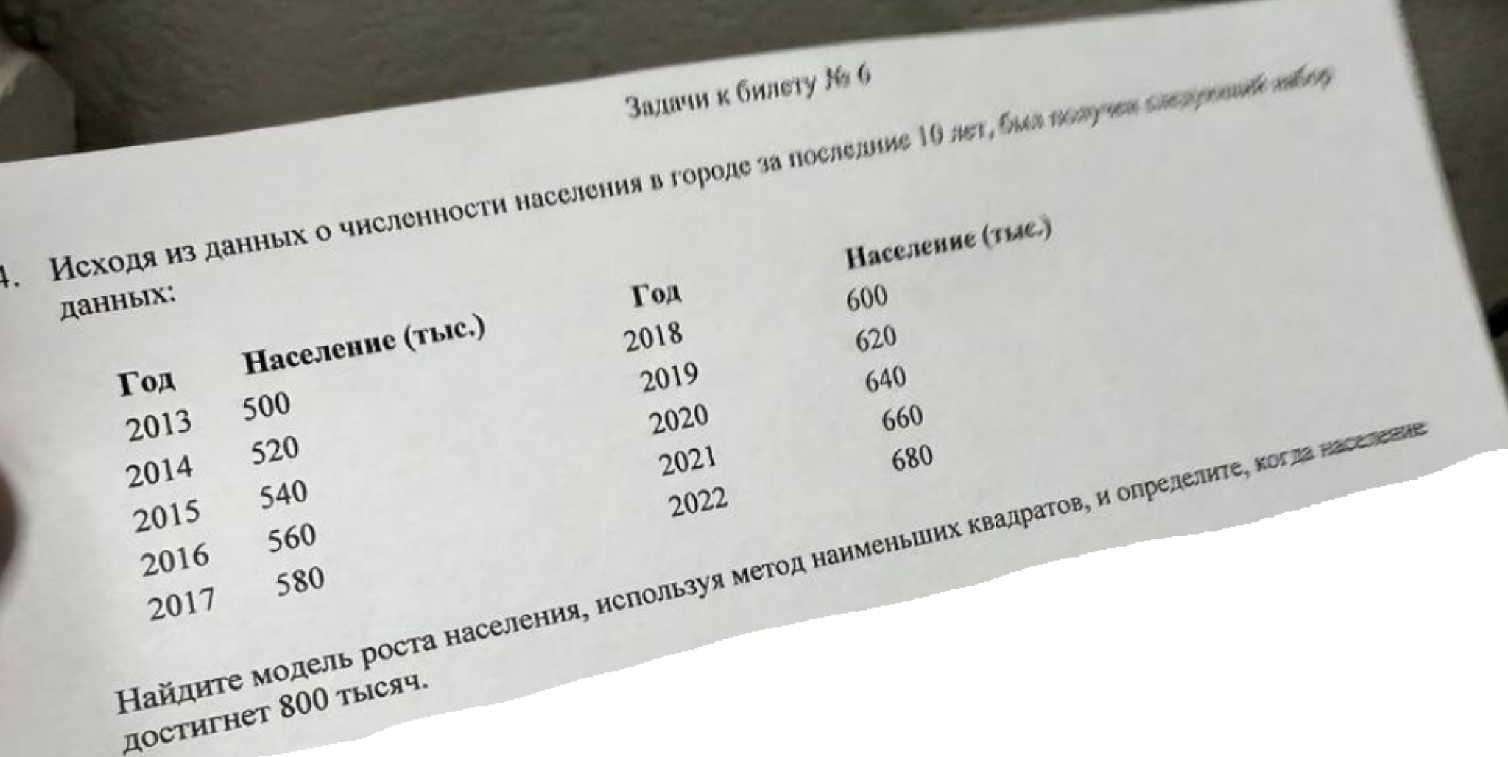

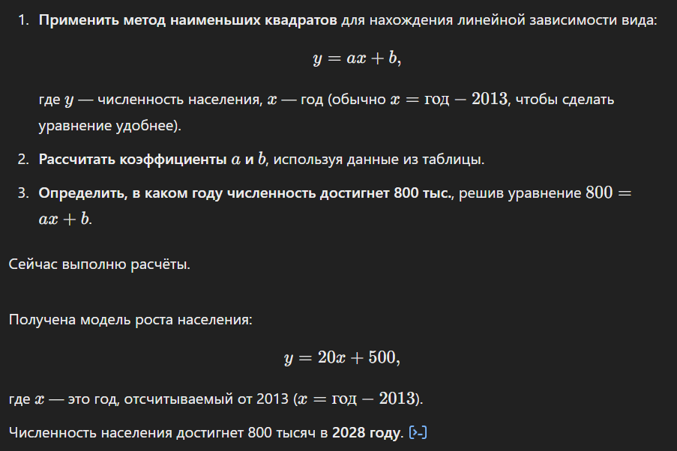

### Задача на модель 2

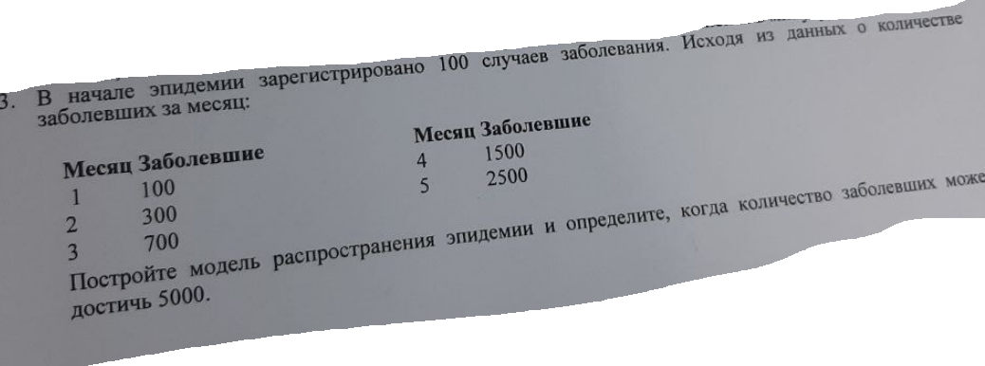

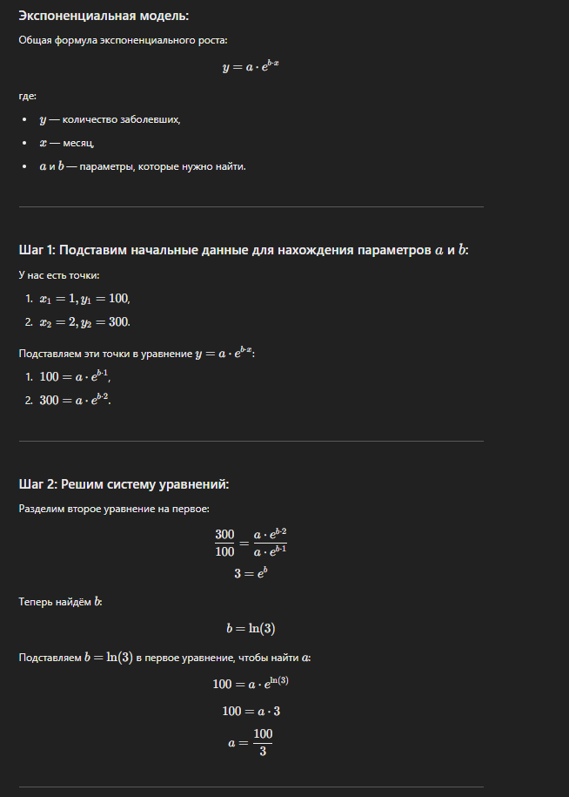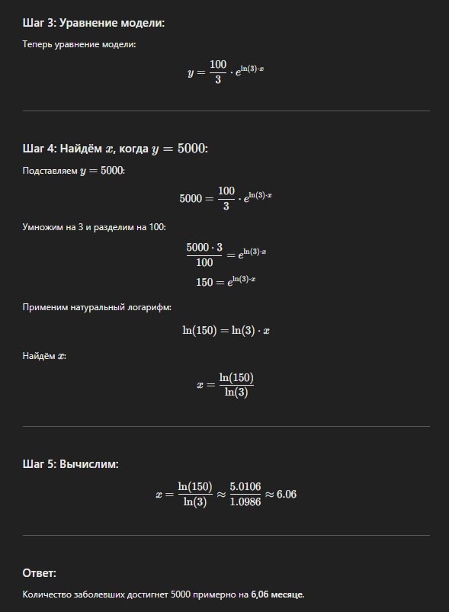

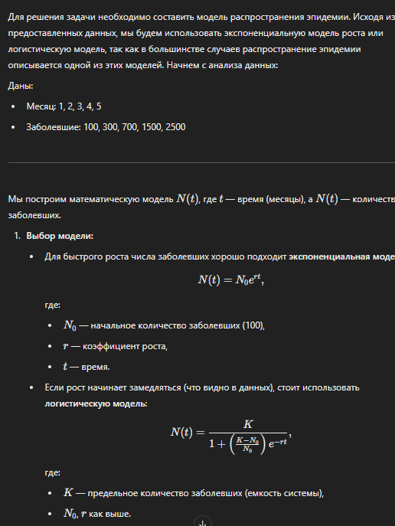

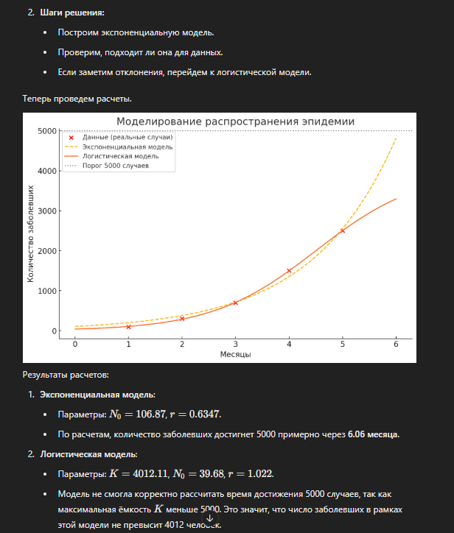

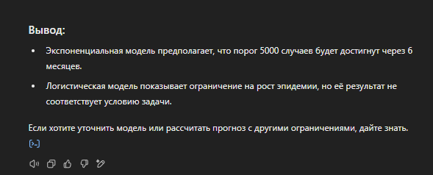

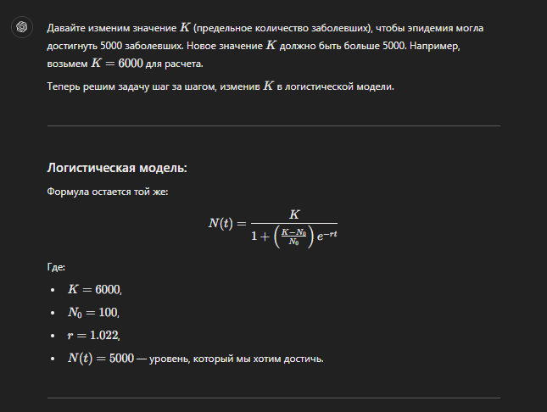

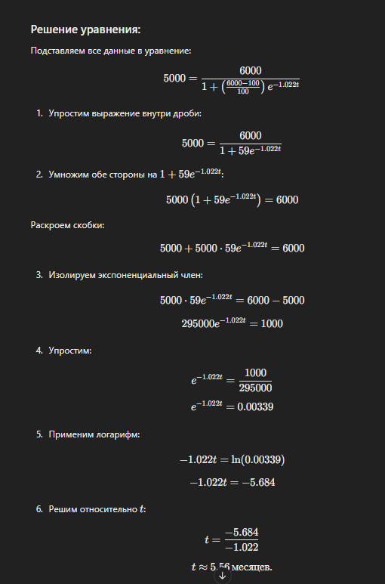

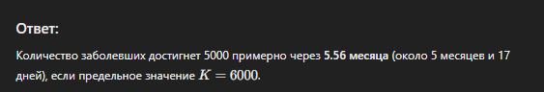

### Задача на обратную функцию цены

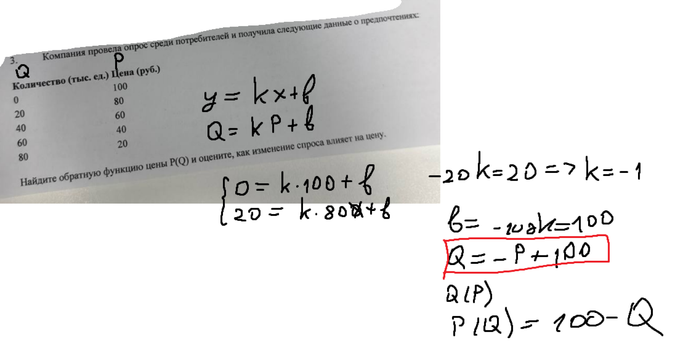

### Задача СМО с отказами

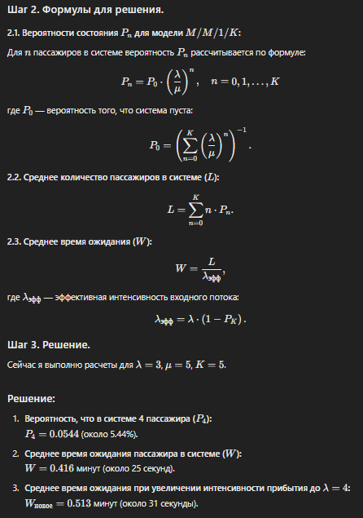

### 

### Задача СМО

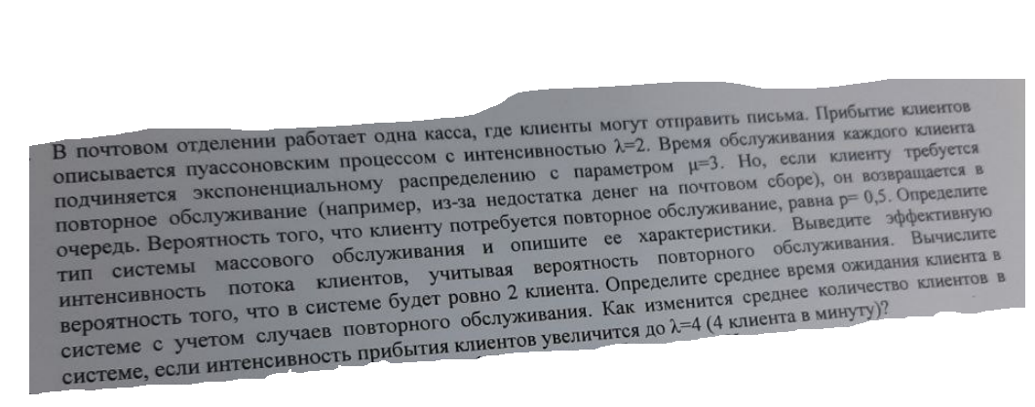

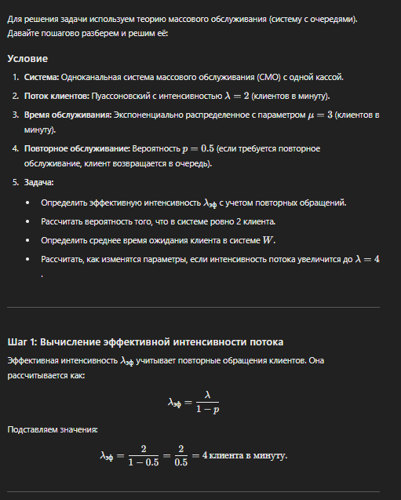

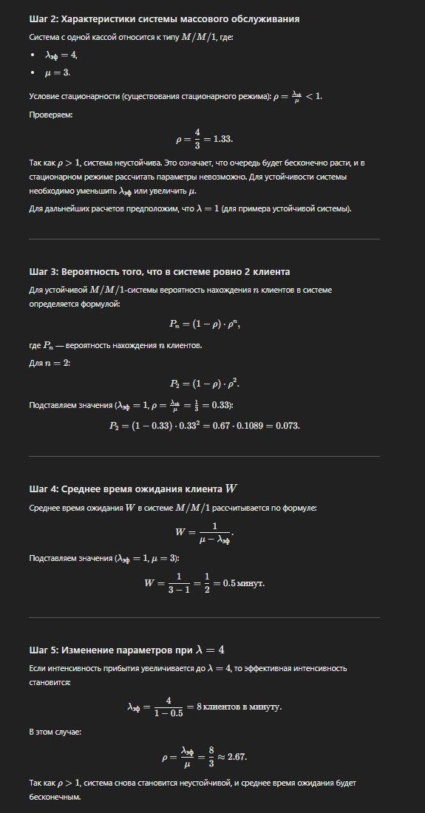

### Задача СМО



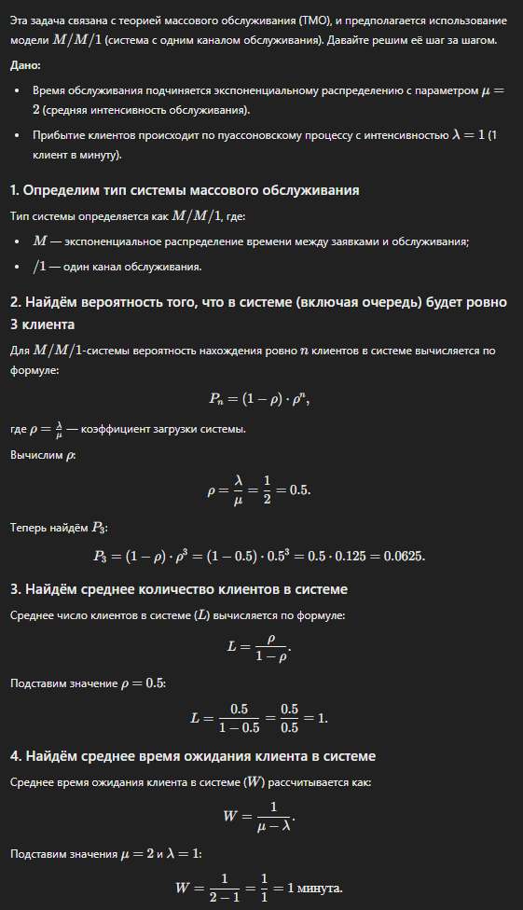

### Задача СМО

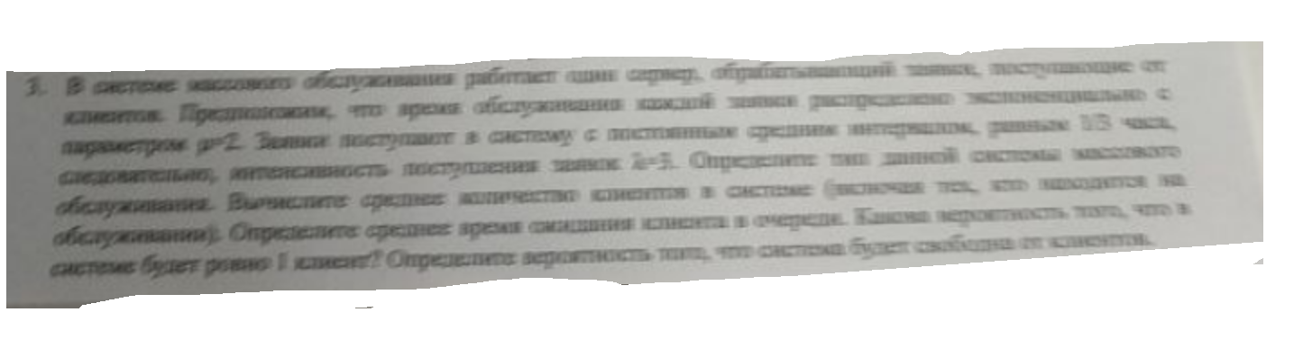

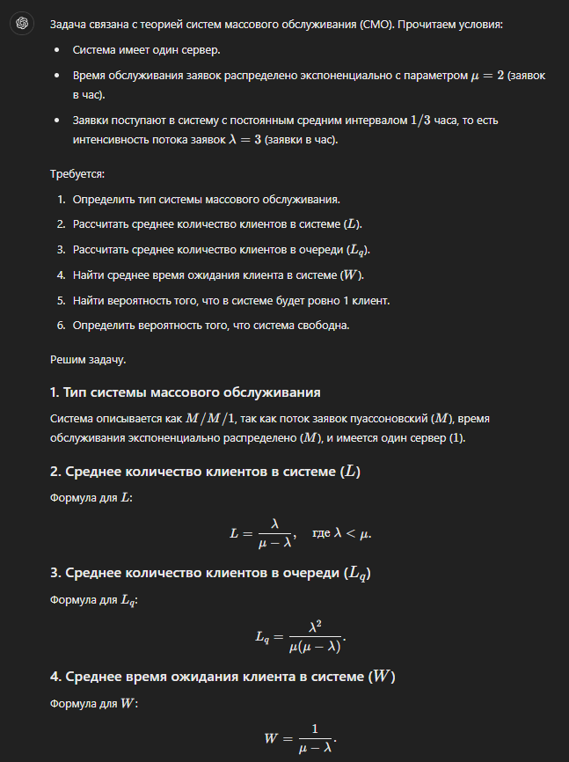

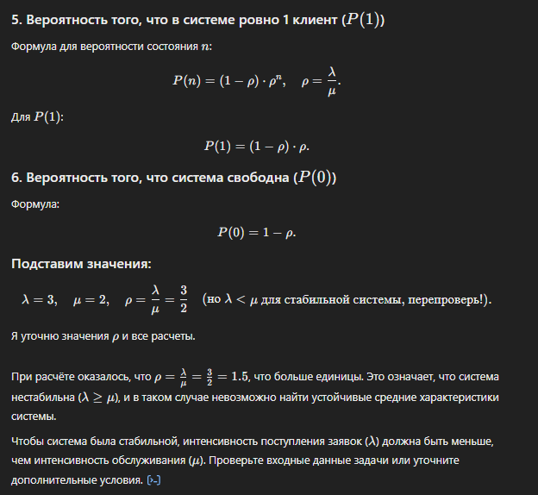

## СМО

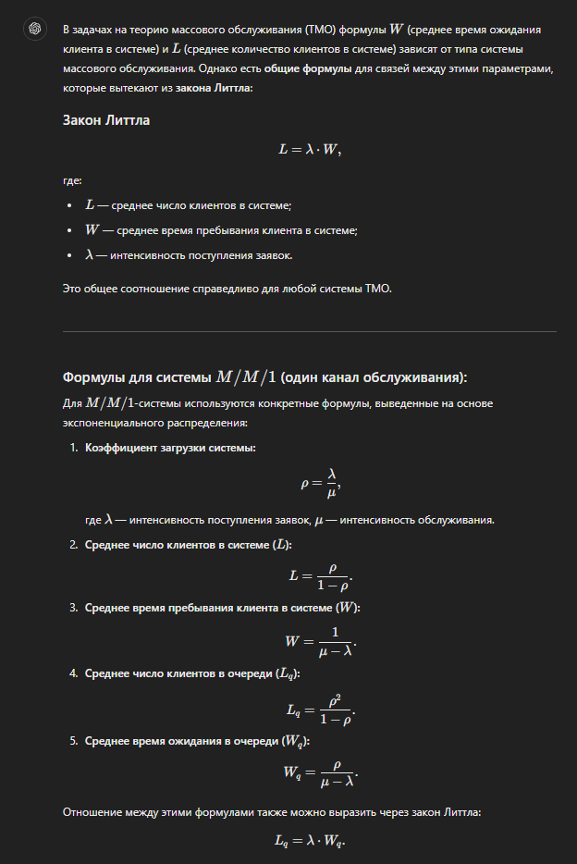

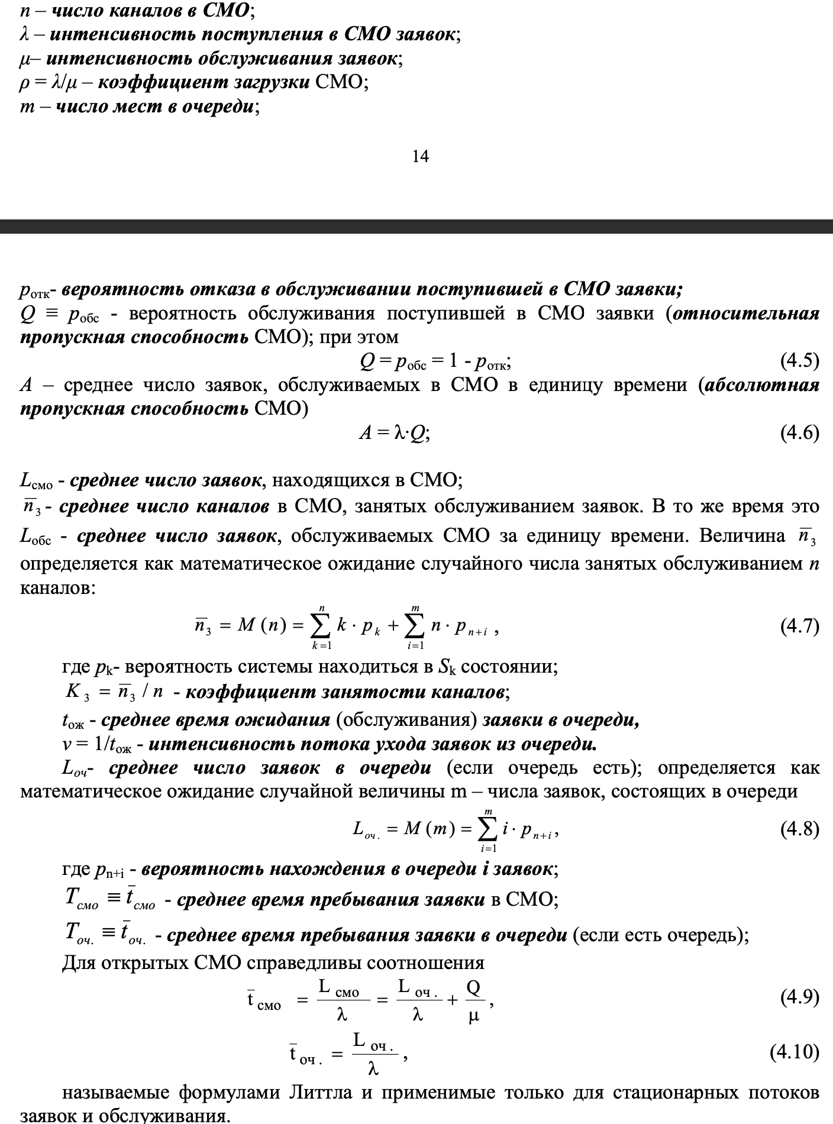

*Системой массового обслуживания* (СМО) называется любая система предназначенная для обслуживания каких-либо заявок (требований), поступающих на нее в случайные моменты времени.   
  
Работа любой системы массового обслуживания состоит в выполнении поступающего на ее вход потока ***заявок***. Заявки поступают в некоторые, в общем случае случайные, моменты времени.  
  
Обслуживание заявки продолжается какое-то время, также случайное, после чего канал освобождается для обслуживания следующей заявки. Предмет теории массового обслуживания – установление зависимостей между характером потока заявок, производительностью отдельного канала обслуживания, числом каналов и эффективностью обслуживания.

Число мест в очереди m может быть как ограниченным, так и неограниченным. При m = О СМО с очередью превращается в СМО с отказами. Очередь может иметь ограничения не только по количеству стоящих в ней заявок (длине очереди), но и по времени ожидания (такие СМО называются «системами с нетерпеливыми клиентами»).  
  
Различают СМО *с отказами и* *СМО с очередью.*В СМО с отказами заявка, пришедшая в момент, когда все каналы заняты, получает отказ, покидает СМО и в дальнейшем в процессе ее работы не участвует.   
В СМО с очередью заявка, пришедшая в момент занятости всех каналов, не покидает СМО, а становится в очередь и ждет, пока не освободится какой-нибудь канал.  
  
СМО с очередью различаются не только по ограничениям очереди, но и по *дисциплине обслуживания:* обслуживаются ли заявки в порядке поступления, или в случайном порядке, или же некоторые заявки обслуживаются вне очереди (так называемые «СМО с приоритетом»). Приоритет может иметь несколько градаций или рангов.

Под *потоком обслуживании* понимается поток заявок, обслуживаемых одна за другой одним непрерывно занятым каналом. Этот поток оказывается простейшим, только если время обслуживания заявки *Тобс* представляет собой случайную величину, имеющую показательное распределение. Параметр этого распределения  есть величина, обратная среднему времени обслуживания. Вместо «поток обслуживании — простейший» часто говорят «время обслуживания — показательное». Условимся в дальнейшем для краткости всякую СМО, в которой все потоки простейшие, называть *простейшей* СМО.   
  
Если всё потоки событий простейшие, то процесс, протекающий в СМО, представляет собой марковский случайный процесс с дискретными состояниями и непрерывным, временем  
  
Задачи теории массового обслуживания — нахождение вероятностей различных состояний СМО, а также установление зависимости между заданными параметрами (числом каналов n, интенсивностью потока заявок , распределением времени обслуживания и т, д.) и *характеристиками эффективности* работы СМО. В качестве таких характеристик могут рассматриваться, например, следующие:

* среднее число заявок *А,* обслуживаемое СМО в единицу времени, или *абсолютная пропускная способность* СМО;
* вероятность обслуживания- поступившей заявки Q или *относительная пропускная способность* СМО;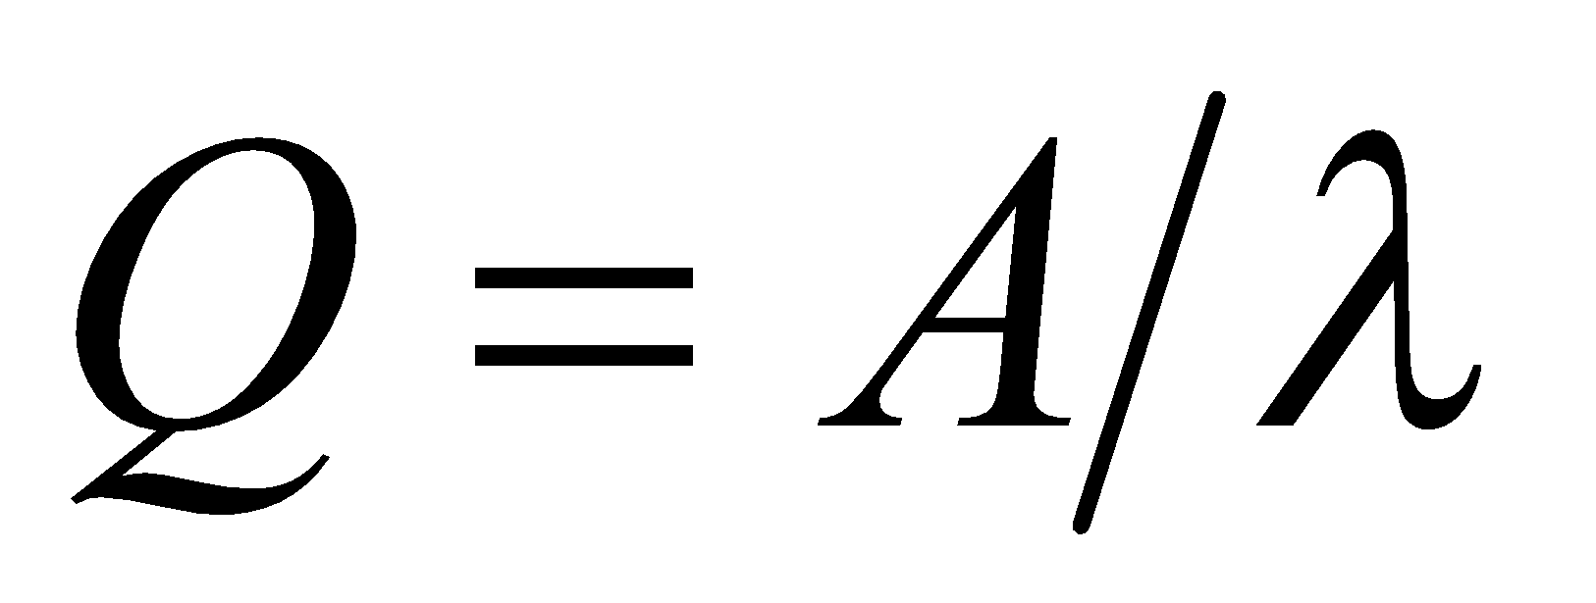*;*
* вероятность отказа Ротк т.е вероятность того, что поступившая заявка не будет обслужена, получит отказ; Ротк = 1 - q;

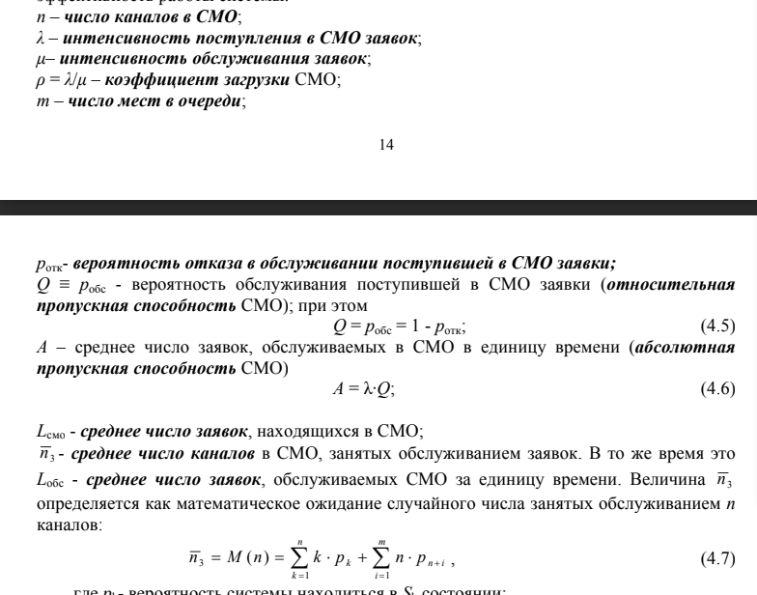

s  
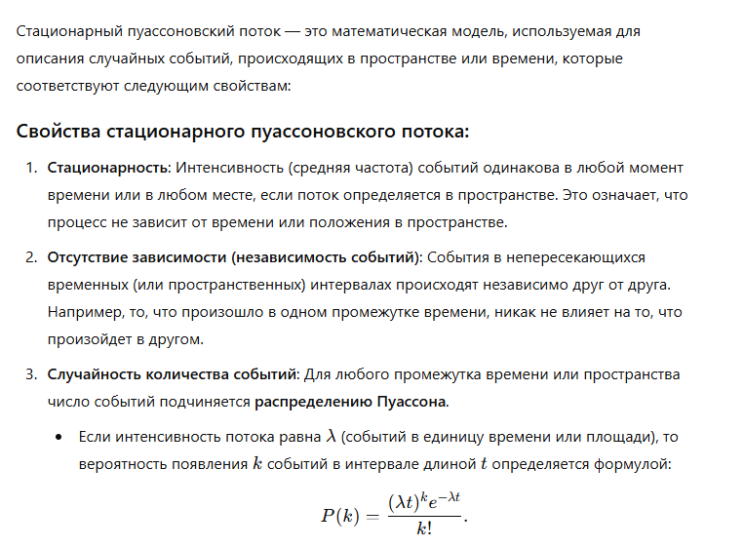  
Поток, обладающий тремя перечисленными выше свойствами, а именно стационарностью, ординарностью и отсутствием последействия, называется ***простейшим потоком***.  
  
*Потоком событий* называется последовательность событий, происходящих одно за другим в какие-то случайные моменты времени. Различают потоки однородных и неоднородных событий. *Поток событий* называется *однородным,* если он характеризуется только моментами поступления этих событий (вызывающими моментами) и задается последовательностью *{tn}* = {0≤ *t1* ≤ *t2* ≤ ...≤ *tn* ≤…}, где *tn —* момент наступления *n*-го события — неотрицательное вещественное число. Однородный поток событий также может быть задан в виде последовательности промежутков времени между *n*-м и *(n—1)*-м событиями {*τn*}, которая однозначно связана с последовательностью вызывающих моментов { *tn* }, где τn = *tn - tn-1*.

*Потоком неоднородных событий* называется последовательность {*tn,* *fn*}*,* где *tn—*вызывающие моменты; *fn —*набор признаков события. Например, применительно к процессу обслуживания для неоднородного потока заявок может быть задана принадлежность к тому или иному источнику заявок, наличие приоритета, возможность обслуживания тем или иным типом канала и т. п.

Рассмотрим поток, в котором события разделены интервалами времени τ1, τ2, …, которые вообще являются случайными величинами. Пусть интервалы τ1, τ2, ... независимы между собой. Тогда поток событий называется потоком с *ограниченным последействием.  
  
Поток событий* называется *ординарным,* если вероятность того, что на малый интервал времени *Δt* примыкающий к моменту времени *t,* попадает больше одного событий *P>1* (*t, Δt*), пренебрежительно мала по сравнению с вероятностью того, что на этот же интервал времени *Δt* попадает ровно одно событие *P1 (t, Δt)*, т. е. *P1 (t, Δt)>> P>1 (t, Δt)*.   
  
Одной из важнейших характеристик, связанных с производительностью системы является *время обслуживания одной заявки Tоб*, которая может быть как случайной так и регулярной величиной.

Для практики особый интерес представляет случай, когда закон распределения времени обслуживания является экспоненциальным с параметром μ:

g(t) = μe-μ, (t>0),

где μ – величина, обратная среднему времени обслуживания заявки.

Особая роль, которую играет в теории массового обслуживания показательный закон распределения времени обслуживания связана со следующим свойством: *если в какой-то момент времени t0 происходит обслуживание заявки, то закон распределения оставшегося времени обслуживания не зависит от того, сколько времени обслуживание уже продолжалось.*